PENGEMBANGAN MEDIA PEMBELAJARAN INTERAKTIF
BERBASIS APLIKASI KODULAR PADA MATA
PELAJARAN INFORMATIKA DI SMK



SKRIPSI

Oleh :
Fawwazta Firsti Wimarita
K8522016

PROGRAM STUDI TEKNOLOGI PENDIDIKAN
FAKULTAS KEGURUAN DAN ILMU PENDIDIKAN
UNIVERSITAS SEBELAS MARET
SURAKARTA
2026

PERNYATAAN KEASLIAN TULISAN

PENGAJUAN SKRIPSI

PERSETUJUAN PEMBIMBING

Nama : Fawwazta Firsti Wimarita
NIM : K8522016
Judul Skripsi : Pengembangan Media Pembelajaran Interaktif Berbasis Aplikasi
Kodular pada Mata Pelajaran Informatika di SMK

Skripsi ini telah disetujui untuk dipertahankan di hadapan Tim Penguji Skripsi Program Studi Teknologi Pendidikan Fakultas Keguruan dan Ilmu Pendidikan Universitas Sebelas Maret Surakarta.

Surakarta, 23 Oktober 2025
Persetujuan Pembimbing
Pembimbing

Dr. Budi Tri Cahyono, S.Kom., M.T.
NIP. 197101112002121002

ABSTRAK
Fawwazta Firsti Wimarita. K8522016. Pembimbing: Dr. Budi Tri Cahyono, S.Kom., M.T. Pengembangan Media Pembelajaran Interaktif Berbasis Aplikasi Kodular pada Mata Pelajaran Informatika di SMK. Skripsi, Surakarta: Fakultas Keguruan dan Ilmu Pendidikan, Universitas Sebelas Maret.
Perkembangan teknologi dalam bidang pendidikan mendorong perlunya inovasi media pembelajaran yang interaktif dan mudah diakses peserta didik. Pada pembelajaran Informatika di SMK Negeri 2 Karanganyar, proses pembelajaran masih cenderung menggunakan metode konvensional sehingga siswa kurang tertarik dan mengalami kesulitan memahami materi Microsoft Excel. Penelitian ini bertujuan untuk mengembangkan media pembelajaran interaktif berbasis aplikasi Kodular serta mengetahui tingkat kelayakan dan kepraktisannya. Penelitian ini menggunakan metode Research and Development (R&D) dengan model pengembangan ADDIE yang meliputi tahap Analysis, Design, Development, Implementation, dan Evaluation. Subjek penelitian adalah siswa kelas X Ototronik B SMK Negeri 2 Karanganyar. Teknik pengumpulan data dilakukan melalui observasi, wawancara, dan kuesioner yang diberikan kepada ahli materi, ahli media, dan peserta didik. Hasil penelitian menunjukkan bahwa media pembelajaran berhasil dikembangkan sesuai tahapan model ADDIE. Hasil validasi ahli media memperoleh persentase sebesar 88,67% dan ahli materi sebesar 89%, dengan rata-rata keseluruhan 88,83% dalam kategori sangat layak. Hasil uji kepraktisan memperoleh persentase sebesar 92,6% dengan kategori sangat praktis. Berdasarkan hasil tersebut, media pembelajaran interaktif berbasis aplikasi Kodular dinyatakan layak dan praktis digunakan dalam pembelajaran Informatika materi Microsoft Excel di SMK.
Kata kunci: media pembelajaran interaktif, Kodular, Informatika, Microsoft Excel.

ABSTRACT
Fawwazta Firsti Wimarita. K8522016. Supervisor: Dr. Budi Tri Cahyono, S.Kom., M.T. Development of Interactive Learning Media Based on Kodular Application in Informatics Subject at Vocational High School. Thesis, Surakarta: Faculty of Teacher Training and Education, Universitas Sebelas Maret.
The development of technology in education encourages the need for innovative, interactive, and accessible learning media for students. In Informatics learning at SMK Negeri 2 Karanganyar, the learning process still tends to use conventional methods, causing students to be less interested and experience difficulties in understanding Microsoft Excel material. This study aims to develop interactive learning media based on the Kodular application and determine its feasibility and practicality. This research employed the Research and Development (R&D) method using the ADDIE development model, which consists of Analysis, Design, Development, Implementation, and Evaluation stages. The research subjects were tenth-grade students of Ototronik B class at SMK Negeri 2 Karanganyar. Data collection techniques included observation, interviews, and questionnaires administered to material experts, media experts, and students. The results showed that the learning media was successfully developed according to the ADDIE model stages. Media expert validation obtained a score of 88.67%, while material expert validation obtained 89%, with an overall average of 88.83%, categorized as highly feasible. The practicality test obtained a score of 92.6%, categorized as highly practical. Based on these results, the Kodular-based interactive learning media is considered feasible and practical for use in Informatics learning on Microsoft Excel material at vocational high schools.
Keywords: interactive learning media, Kodular, Informatics, Microsoft Excel.

MOTTO

PERSEMBAHAN

PRAKATA

DAFTAR ISI
Halaman
HALAMAN JUDUL i
PERNYATAAN KEASLIAN TULISAN ii
PENGAJUAN SKRIPSI iii
PERSETUJUAN PEMBIMBING iv
ABSTRAK v
ABSTRACT vi
MOTTO vii
PERSEMBAHAN viii
PRAKATA ix
DAFTAR ISI x
DAFTAR TABEL xiv
DAFTAR GAMBAR xv
DAFTAR LAMPIRAN xvi
BAB I PENDAHULUAN 1
A. Latar Belakang 1
B. Rumusan Masalah 6
C. Tujuan Penelitian 6
D. Manfaat Penelitian 6
E. Asumsi dan Keterbatasan Penelitian 7
BAB II KAJIAN PUSTAKA DAN KERANGKA BERPIKIR 9
A. KAJIAN PUSTAKA 9
1. Mata Pelajaran Informatika 9
a. Definisi Mata Pelajaran Informatika 9
b. Karakteristik Pembelajaran Informatika 10
c. Peran Teknologi dalam Pembelajaran Informatika 11
d. Microsoft Excel 13
e. Indikator Mata Pelajaran Informatika 14
2. Media Pembelajaran Interaktif 15
a. Definisi Media Pembelajaran Interaktif 15
b. Indikator media pembelajaran interaktif 17
3. Aplikasi Kodular 17
a. Aplikasi Kodular 17
b. Indikator Aplikasi Kodular 18
4. Teori Belajar Konstruktivisme 19
a. Pengertian Teori Belajar Konstruktivisme 19
b. Implikasi Teori Belajar Konstruktivisme dalam Pembelajaran 20
B. KERANGKA BERPIKIR 21
BAB III METODE PENELITIAN 25
A. Jenis Penelitian 25
1. Tempat dan Waktu 25
2. Populasi dan Sampel 26
3. Model Pengembangan 27
B. Prosedur Penelitian 29
1. Tahap Pendahuluan 29
a. Sumber data 31
b. Teknik pengumpulan data 31
2. Tahap Pengembangan 35
3. Tahap Uji Coba 36
a. Validasi ahli media 37
b. Validasi ahli materi 37
c. Uji coba siswa 38
BAB IV HASIL PENELITIAN DAN PEMBAHASAN 40
A. Hasil Penelitian 41
1. Tahap Pendahuluan 41
a. Observasi 41
b. Wawancara 43
2. Tahap Pengembangan 44
a. Tahap Desain 44
b. Tahap Validasi Ahli 54
3. Tahap Uji Coba 63
a. Hasil Wawancara Guru 65
b. Respon Siswa Terhadap Aplikasi 66
B. Pembahasan 67
1. Proses Pengembangan Media Pembelajaran Interaktif Berbasis Aplikasi Kodular 67
2. Kelayakan Media Pembelajaran Interaktif Berbasis Aplikasi Kodular 68
3. Kepraktisan Media Pembelajaran Interaktif Berbasis Aplikasi Kodular 69
BAB V KESIMPULAN DAN SARAN 71
A. Kesimpulan 71
B. Saran Pemanfaatan Produk 72
DAFTAR PUSTAKA 73
LAMPIRAN 81

DAFTAR TABEL
Halaman
Tabel 3.1 Jadwal Pelaksanaan Penelitian Pengembangan 26
Tabel 3.2 Kisi-kisi Observasi Awal 31
Tabel 3.3 Kisi-kisi Obsevasi Uji Coba 32
Tabel 3.4 Kisi-kisi Wawancara Analisis Kebutuhan 33
Tabel 3.5 Kisi-kisi Wawancara Uji Coba 33
Tabel 3.6 Kisi-kisi Instrumen Penilaian Ahli Media 37
Tabel 3.7 Kisi-kisi Instrumen Penilaian Ahli Materi 37
Tabel 3.8 Kisi-kisi Instrumen Uji Coba Siswa 38
Tabel 3.9 Skala Likert 39
Tabel 3.10 Kriteria Kelayakan 40
Tabel 4.1 Storyboard 47
Tabel 4.2 Desain Tampilan Produk 50
Tabel 4.3 Kriteria Kelayakan 55
Tabel 4.4 Hasil Validasi Ahli Media 55
Tabel 4.5 Hasil Validasi Ahli Materi 60

DAFTAR GAMBAR
Halaman
Gambar 2.1 Kerangka Berpikir 24
Gambar 4.1 Flowchart 46
Gambar 4.2 Hasil Uji Coba 64

DAFTAR LAMPIRAN
Halaman
Lampiran 1: Surat Izin Observasi 81
Lampiran 2: Lembar Angket Observasi Kondisi Pembelajaran 82
Lampiran 3: Observasi Awal 83
Lampiran 4: Lembar Validasi Ahli Media 84
Lampiran 5: Lembar Validasi Ahli Materi 85
Lampiran 6: Lembar Validasi Praktisi 86
Lampiran 7: Lembar Angket Respon Siswa 87

BAB I
PENDAHULUAN

Latar Belakang
Perkembangan teknologi informasi dan komunikasi (TIK) di era digital telah memberikan dampak yang signifikan terhadap pendidikan. Peserta didik dituntut untuk menguasai keterampilan literasi digital, berpikir kritis, dan memanfaatkan teknologi sebagai alat pembelajaran. Hal ini sejalan dengan tuntutan Kurikulum Merdeka dan Kurikulum 2013 revisi, yang menekankan penguasaan keterampilan abad ke-21 berupa 4C yakni, Creative, Critical Thinking, Communicative, dan Collaborative (Hanipah et al., 2023). Penguasaan keterampilan ini tentunya harus dimiliki oleh semua institusi pendidikan, tak terkecuali bagi sekolah menengah kejuruan. Sekolah Menengah Kejuruan (SMK) sebagai lembaga pendidikan yang berorientasi pada keterampilan kerja memegang peranan penting dalam mempersiapkan lulusan yang tidak hanya menguasai teori, tetapi juga terampil dalam praktik dan mampu beradaptasi dengan perkembangan teknologi. Pengembangan keterampilan kerja tersebut menuntut sekolah kejuruan untuk menyesuaikan proses pembelajaran agar tetap relevan dengan kebutuhan industri dan perkembangan teknologi (Prabowo et al., 2022). Salah satu mata pelajaran yang relevan untuk mengembangkan keterampilan tersebut adalah informatika, yang tidak hanya berfokus pada teori dasar tetapi juga penguasaan aplikasi komputer. Materi yang diajarkan cukup luas sehingga pembelajaran informatika membutuhkan metode yang kreatif dan interaktif untuk membantu siswa agar lebih mudah memahami konsep yang disampaikan.
Hasil penelitian Asmadi et al. (2024) mengungkapkan bahwa penggunaan metode tradisional secara terus-menerus menyebabkan siswa merasa bosan, kurang termotivasi, dan tidak menunjukkan partisipasi aktif dalam kelas. Temuan serupa juga ditunjukkan dalam Dewi Meylani et al. (2022) bahwa dari 38 siswa, hanya sekitar 17 siswa yang menunjukkan respons aktif ketika pembelajaran dilakukan secara ceramah, sementara sisanya cenderung pasif dan kurang tertarik. Penelitian Simarmata & Soesanto (2023) menemukan bahwa hanya 61,4% siswa yang memiliki konsentrasi belajar baik ketika guru masih menggunakan metode pembelajaran yang monoton. Secara keseluruhan, data ini memperlihatkan bahwa dominasi metode pembelajaran monoton menjadi salah satu penyebab menurunya minat, motivasi, dan konsentrasi belajar siswa.
Berdasarkan observasi awal di SMK N 2 Karanganyar, diperoleh bahwa 67% siswa menyatakan pembelajaran Informatika masih berlangsung secara monoton, sedangkan 72% siswa mengaku kesulitan memahami materi Microsoft Excel karena penyampaianannya masih berfokus pada teori tanpa didukung media interaktif. Sebanyak 64% siswa menyampaikan kebutuhan akan media pembelajaran yang lebih visual dan menarik, terutama untuk materi yang menuntut praktik langsung. Data ini diperkuat oleh temuan bahwa 98% siswa telah memiliki smartphone berbasis Android yang berpotensi dimanfaatkan sebagai sarana pembelajaran alternatif.
Kondisi tersebut semakin diperparah oleh durasi pembelajaran Informatika yang mencapai 4 jam pelajaran (JP) dalam satu kali pertemuan, sehingga siswa cenderung mengalami kejenuhan apabila proses pembelajaran tidak divariasikan dengan media yang interaktif dan menarik. Durasi belajar yang panjang tanpa disertai penggunaan media pendukung membuat siswa cepat kehilangan fokus dan kurang terlibat secara aktif dalam kegiatan pembelajaran. Seperti hasil penelitian yang dilakukan oleh S. Susanti et al. (2024) yang menjelaskan bahwa kurangnya variasi metode mengajar dapat menyebabkan siswa mengalami kebosanan, kelelahan, dan kurangnya motivasi belajar karena kurangnya interaksi yang menarik dan stimulasi kognitif yang dibutuhkan untuk mempertahankan minat belajar. Hal itu sejalan dengan penelitian Rahmadi et al. (2025) siswa sering merasa tidak tertarik ketika metode pengajaran monoton.
Berdasarkan berbagai penelitian, penggunaan metode pembelajaran yang monoton seperti ceramah dan media konvensional seringkali menyebabkan penurunan minat belajar siswa. Nurhayati & Santoso (2020) menyatakan bahwa metode pembelajaran yang minim variasi media menyebabkan sekitar 30% siswa menjadi kurang tertarik dan kurang aktif dalam proses belajar. Kondisi serupa juga ditemukan oleh Arifin (2019), yang melaporkan penurunan partisipasi siswa hingga 25% akibat minimnya penggunaan media pembelajaran yang menarik dalam kelas. Penurunan minat ini berpotensi menghambat pemahaman konsep dan keterampilan yang harus dikuasai siswa, khususnya dalam mata pelajaran yang membutuhkan keseimbangan antara teori dan praktik seperti Informatika. Rahayu & Wulandari (2021) menegaskan bahwa penurunan minat belajar hingga 35% akibat penggunaan metode ceramah tanpa media interaktif berdampak negatif pada hasil belajar siswa.
Permasalahan tersebut dapat diatasi dengan penggunaan media pembelajaran yang lebih interaktif, menarik, komunikatif, dan berpusat pada siswa. Media pembelajaran berperan krusial dalam mendukung keberhasilan proses pembelajaran. Media merupakan sarana penyampaian pesan atau informasi dari pengirim kepada penerima dan merupakan bagian integral dari proses belajar mengajar untuk membantu tercapainya tujuan pendidikan secara umum dan tujuan pembelajaran secara khusus (Arsyad, 2020). Media pembelajaran juga berfungsi sebagai perantara penyampaian materi dengan menggunakan alat bantu tertentu, sehingga membantu siswa memahami dan menyerap ilmu dari pendidik lebih cepat (Andrew & dkk, 2020). Media pembelajaran memungkinkan guru menyampaikan materi pembelajaran yang lebih bermakna kepada siswa (Mailando et al., 2023). Guru tidak hanya menyampaikan informasi melalui kata-kata dalam bentuk ceramah, tetapi juga mampu membimbing siswa untuk memperoleh pemahaman yang lebih jelas terhadap materi yang diajarkan (Zahwa & Syafi’i, 2022). Seiring dengan kemajuan teknologi di lingkungan pendidikan, perkembangan yang signifikan juga berdampak pada penggunaan berbagai jenis media sebagai alat bantu dalam proses pembelajaran.
Salah satu media alternatif yang dapat dikembangkan adalah aplikasi interaktif berbasis Kodular. Kodular memudahkan guru dan siswa dalam merancang media pembelajaran interaktif yang lebih visual, praktis, dan komunikatif. Media pembelajaran yang dikembangkan dengan kodular dapat membantu siswa memahami materi dengan lebih mudah, meningkatkan motivasi belajar, dan mengembangkan keterampilan siswa. Kodular dipilih karena mudah diakses, memungkinkan pembuatan aplikasi sesuai kebutuhan, dan mendukung integrasi berbagai elemen seperti teks, gambar, audio, video, animasi, dan grafik yang mendukung proses pembelajaran di SMK.
Penelitian oleh Hendriawan dkk (2023) menunjukkan bahwa pengembangan media pembelajaran aplikasi menggunakan Kodular pada mata pelajaran Teknologi Informasi dan Komunikasi memperoleh nilai validitas sebesar 81% yang tergolong valid untuk digunakan, serta tingkat kepraktisan dan efektivitas yang tinggi. Penelitian oleh Pohan (2023) juga menguatkan temuan tersebut dengan menunjukkan bahwa media pembelajaran berbasis Android yang dikembangkan menggunakan Kodular dapat meningkatkan minat, motivasi, dan hasil belajar siswa secara signifikan. Penelitian oleh Ghozali dkk (2025) menunjukkan bahwa aplikasi pembelajaran berbasis Android yang dikembangkan menggunakan Kodular efektif dalam meningkatkan pemahaman siswa tentang sistem komputer di SMK Negeri Pringkuku. Hasil penelitian ini juga mengungkap bahwa siswa merespon positif penggunaan media pembelajaran ini, sehingga media ini dapat menjadi alternatif pembelajaran yang inovatif dan efektif di lingkungan SMK. Temuan-temuan ini secara keseluruhan menunjukkan bahwa Kodular sebagai platform pengembangan aplikasi memiliki potensi besar dalam mendukung pembelajaran.
Dalam konteks pembelajaran di SMK N 2 Karanganyar, penggunaan kodular sebagai media pembelajaran interaktif berbasis pengembangan aplikasi diharapkan dapat menjadi solusi atas tantangan pembelajaran Informatika yang selama ini didominasi oleh metode konvensional. Guru dapat menyajikan materi yang lebih kreatif, inovatif, dan interaktif dalam bentuk aplikasi praktis melalui Kodular. Siswa akan mendapatkan pengalaman belajar yang lebih menyenangkan, terlibat aktif, dan termotivasi untuk memahami materi Informatika.
Kebaruan dalam penelitian ini terletak pada pemanfaatan aplikasi Kodular sebagai platform pengembangan media pembelajaran interaktif pada mata pelajaran Informatika di SMK. Penelitian-penelitian sebelumnya belum banyak yang memanfaatkan aplikasi Kodular dalam penelitian khususnya pada mata pelajaran informatika di SMK. Penelitian sebelumnya Andrean & Nurjanah, (2025); Fuadi & Nurjanah, (2025); Lisa et al., (2025); Subhan & Kurniadi, (2019) menggunakan berbagai platform seperti Blooket, Educaplay, Lectora Inspire, Adobe Flash CS6, dan Wondershare Quiz Creator. Meskipun platform tersebut mampu menghasilkan media interaktif, sebagian besar masih terbatas pada akses berbasis komputer atau web dan tidak memberikan fleksibilitas penggunaan secara mobile. Kodular, di sisi lain, menawarkan kemampuan pengembangan aplikasi Android tanpa coding yang memungkinkan media pembelajaran digunakan secara mandiri oleh siswa kapan pun dan di mana pun.
Penelitian ini berfokus pada pengembangan media pembelajaran interaktif berbasis aplikasi Kodular pada mata pelajaran Informatika di SMK. Pengembangan dilakukan untuk menghasilkan media pembelajaran yang dapat digunakan sebagai sarana pendukung proses pembelajaran, khususnya dalam penyampaian materi Informatika. Fokus penelitian meliputi proses pengembangan media, tingkat kelayakan media berdasarkan validasi ahli materi dan ahli media, serta tingkat kepraktisan media berdasarkan respon siswa setelah menggunakan aplikasi.
Berdasarkan uraian tersebut, pengembangan media pembelajaran interaktif berbasis aplikasi dengan kodular pada mata pelajaran Informatika untuk kelas X di SMK N 2 Karanganyar menjadi penting dan relevan. Penelitian ini diharapkan dapat memberikan kontribusi nyata bagi peningkatan kualitas pembelajaran Informatika di SMK melalui pemanfaatan teknologi digital yang sesuai dengan kebutuhan generasi masa kini.

Rumusan Masalah
Dari uraian latar belakang diatas, maka rumusan masalah yang mendasari penelitian ini adalah sebagai berikut:
- Bagaimana proses pengembangan media pembelajaran interaktif berbasis aplikasi Kodular?
- Apakah media pembelajaran interaktif berbasis aplikasi Kodular pada mata pelajaran Informatika di SMK layak digunakan dalam proses pembelajaran?
- Apakah media pembelajaran interaktif berbasis aplikasi Kodular pada mata pelajaran Informatika di SMK praktis digunakan oleh siswa?

Tujuan Penelitian
Tujuan dari penelitian ini adalah untuk:
- Mendeskripsikan proses pengembangan media pembelajaran interaktif berbasis aplikasi Kodular yang digunakan sebagai media pendukung dalam kegiatan belajar mengajar.
- Mengetahui kelayakan media pembelajaran interaktif berbasis aplikasi Kodular pada mata pelajaran Informatika di SMK dalam proses pembelajaran.
- Mengetahui kepraktisan penggunaan media pembelajaran interaktif berbasis aplikasi Kodular pada mata pelajaran Informatika di SMK bagi siswa.

Manfaat Penelitian
Manfaat penelitian secara teoritis dan praktis dari judul skripsi “Pengembangan Media Pembelajaran Interaktif Berbasis Aplikasi Kodular pada Mata Pelajaran Informatika di SMK ” dapat diuraiakan sebagai berikut:
- Manfaat Teoritis
Penelitian ini memberikan kontribusi pada pengembangan teori dan praktik pembelajaran berbasis teknologi, khususnya pemanfaatan aplikasi sebagai media interaktif di mata pelajaran informatika. Penelitian ini juga menambah literatur tentang model pengembangan media pembelajaran interaktif berbasis aplikasi, yang dapat digunakan sebagai referensi untuk penelitian serupa di masa mendatang.
- Manfaat Praktis
- Bagi siswa, penelitian ini diharapkan dapat menyediakan media pembelajaran interaktif berbasis aplikasi Kodular yang praktis digunakan dalam pembelajaran Informatika, sehingga membantu peserta didik mengakses materi dengan lebih mudah dan mendukung pemahaman materi pembelajaran.
- Bagi guru, hasil penelitian ini menyediakan alternatif media pembelajaran yang kreatif dan praktis yang dapat mendukung proses pembelajaran informatika secara lebih efektif dan efisien.
- Bagi peneliti, penelitian ini memberikan pengalaman praktis dalam mengembangkan media pembelajaran interaktif dan menjadi landasan bagi penelitian lanjutan yang berkaitan dengan pengembangan media atau teknologi pendidikan lainnya.

Asumsi dan Keterbatasan Penelitian
- Asumsi
Penelitian ini diasumsikan akan menghasilkan media pembelajaran interaktif berbasis aplikasi yang layak dan praktis digunakan pada mata pelajaran Informatika kelas X di SMK Negeri 2 Karanganyar. Asumsi ini didasarkan pada proses validasi yang dilakukan oleh ahli materi dan ahli media, serta uji coba kepada peserta didik untuk mengetahui tingkat kepraktisan penggunaan media. Dengan demikian, media pembelajaran yang dikembangkan diharapkan dapat mendukung proses pembelajaran Informatika sesuai dengan kebutuhan peserta didik dan tujuan pembelajaran yang berlaku.
- Keterbatasan
Keterbatasan penelitian ini meliputi beberapa hal berikut:
- Penelitian ini hanya dilakukan pada mata pelajaran Informatika di tiga kelas X jurusan otoronik SMK Negeri 2 Karanganyar, sehingga hasil penelitian belum tentu berlaku untuk mata pelajaran lain atau di sekolah lain dengan karakteristik yang berbeda.
- Materi yang digunakan dalam pengembangan media terbatas pada satu topik tertentu yaitu Ms. Excel. Oleh karena itu, belum mencakup seluruh kompetensi mata pelajaran Informatika secara komprehensif.
- Media pembelajaran yang dikembangkan terbatas pada pemanfaatan aplikasi Kodular sebagai platform, sehingga belum mempertimbangkan kemungkinan penggunaan aplikasi atau platform lain yang mungkin lebih memadai.
- Uji coba media hanya dilakukan selama 2 kali, sehingga belum mencakup pengamatan jangka panjang terhadap efektivitas media dan dampaknya terhadap hasil belajar siswa secara keseluruhan.

BAB II
KAJIAN PUSTAKA DAN KERANGKA BERPIKIR

KAJIAN PUSTAKA

Mata Pelajaran Informatika

Definisi Mata Pelajaran Informatika
Pelajaran informatika merupakan hasil perubahan dari pelajaran TIK (Teknologi Informasi dan Komunikasi) yang sebelumnya terdapat dalam Kurikulum 2013 dan kemudian diadaptasi menjadi informatika dalam Kurikulum Merdeka (Bunga Nabilah et al., 2023). Pembelajaran informatika dalam Kurikulum Merdeka merupakan mata pelajaran yang menekankan pengembangan keterampilan berpikir komputasional, literasi digital, dan penerapan teknologi informasi dalam proses pembelajaran. Informatika tidak hanya mempelajari berbagai perangkat lunak komputer, tetapi juga pemecahan masalah dan berpikir kritis (Pebriyanti et al., 2021). Dengan penerapan Kurikulum Merdeka, informatika dapat menjadi mata pelajaran strategis yang bertujuan membekali peserta didik dengan keterampilan abad ke-21 yang relevan dengan masa depan mereka. Informatika mencakup komponen teoritis dan praktis yang mendorong pengembangan berpikir kritis dan kreatif untuk menghasilkan ide-ide yang terhubung dengan komputer dan sistem komputasi (Rahmi et al., 2023).
Mata pelajaran informatika di sekolah kejuruan berfokus pada perangkat lunak komputer, pemecahan masalah, dan berpikir kritis, yang mempersiapkan siswa menghadapi tantangan revolusi industri 4.0 (Novalin Hariadi et al., 2024) . Hal ini sejalan dengan kemampuan beradaptasi terhadap perkembangan teknologi yang pesat. Dalam konteks kurikulum, informatika telah diitergarasikan kedalam kurikulum merdeka sebagai mata pelajaran yang berperan strategis dalam mengembangkan profil Pancasila. Kurikulum ini menekankan pentingnya keterampilan berpikir kritis, kolaboratif, kreatif, dan komunikatif. Oleh karena itu, pembelajaran informatika di sekolah diharapkan dapat memfasilitasi pembelajaran siswa melalui praktik langsung, proyek kolaboratif, dan eksplorasi teknologi digital secara mandiri (L. D. Susanti, 2023).
Tujuan utama pembelajaran informatika adalah membekali siswa dengan kompetensi abad ke-21, termasuk keterampilan berpikir kritis, kreatif, kolaboratif, dan komunikatif melalui pemanfaatan teknologi informasi. Asfarian et al. (2021) menyatakan bahwa di era Industri 4.0 dan Society 5.0, ilmu komputer merupakan salah satu bidang yang wajib dikuasai oleh semua orang.
Pembelajaran informatika juga bertujuan untuk mengembangkan kemandirian belajar dan kreativitas siswa. Pemanfaatan teknologi informasi dalam pembelajaran dapat mendorong siswa untuk bereksperimen, mencoba berbagai solusi, dan menghasilkan karya inovatif. Dengan demikian, informatika dapat menjadi alat yang efektif dalam memfasilitasi pembelajaran berbasis proyek yang relevan dengan dunia nyata. Tujuan informatika bukan hanya mentransfer ilmu pengetahuan, tetapi juga menumbuhkan disiplin, ketelitian, dan tanggung jawab dalam mengelola informasi. Aspek ini penting dalam membimbing siswa menjadi pengguna dan pencipta teknologi yang beretika.

Karakteristik Pembelajaran Informatika
Pembelajaran informatika di SMK memiliki karakteristik yang khas dan berbeda dengan jenjang pendiidkan lainnya. Hal ini disebabkan oleh orientasi SMK yang menekankan penguasaan kompetensi praktis dan keterampilan kerja sesuai dengan tuntutab dunia industri dan profesional. Pembelajaran informatika di SMK berfokus pada pengembangan aspek kognitif (pengetahuan), keterampilan teknis (hard skill), dan keterampilan non teknis (soft skill) (Mukharom Mukharom et al., 2025). Aspek kognitif menekankan pada penguasaan pengetahuan tentang teknologi informasi dan komunikasi, aspek keterampilan teknis menuntut kemampuan dalam pengoperasian perangkat keras dan perangkat lunak, pemrogaman, serta pengelolaan data. Sedangkan keterampilan non teknis dapat berupa kemampuan berpikir kritis, kerja sama, komunikasi, dan etika digital.
Salah satu karakteristik pembelajaran informatika adalah integrasi literasi digital ke dalam proses pembelajaran. Menurut Ainul Hayya Maulana & Wijaya (2025), pendidikan informatika menekankan pentingnya literasi diigital sebagai sarana membbekali siswa dengan kemampuan beradaptasi terhadap perkembangan teknologi yang dinamis. Pembelajaran informatika juga menekankan penerapan strategi pembelajaran yang berpusat pada siswa. Pendekatan ini memposisikan siswa sebagai partisipan aktif dalam proses pembelajaran, sementara guru berperan sebagai fasilitator yang membimbing dan memotivasi. Strategi pembelajaran Informatika yang efektif harus mendorong interaksi dan kolaborasi antara guru dan siswa untuk menciptakan lingkungan belajar yang partisipatif dan produktif (Jeja & Islamiyah, 2024). Penggunaan media dan materi pembelajaran interaktif dan kontekstual yang selaras dengan kebutuhan siswa dan kurikulum dapat meningkatkan motivasi dan hasil belajar (Lammi et al., 2025).

Peran Teknologi dalam Pembelajaran Informatika
Teknologi berperan penting dalam pembelajaran informatika karena dapat meningkatkan kualitas dan efektivitas proses belajar mengajar. Pemanfaatan teknologi tidak hanya memperluas akses pendidikan, tetapi juga memungkinkan terciptanya metode pembelajaran yang lebih interaktif dan adaptif. Dengan bantuan teknologi informasi dan komunikasi, siswa tidak hanya menerima materi secara pasif, tetapi juga dapat berinteraksi secara aktif melalui berbagai perangkat digital seperti komputer, perangkat lunak pembelajaran, dan media daring. Teknologi menawarkan beragam metode pembelajaran yang interaktif dan menarik, sehingga meningkatkan motivasi siswa dalam proses belajar mengajar (Sadikin et al., 2023). Selaras dengan penelitian Siregar et al. (2022) penggunaan media pembelajaran berbasis teknologi terbukti mampu meningkatkan motivasi belajar siswa secara signifikan. Selain itu, Hair & Ernawati (2022) juga menegaskan bahwa gadget memiliki hubungan positif dengan motivasi belajar anak usia sekolah. Hal ini menunjukkan bahwa teknologi dapat menjadi pendorong utama dalam pembelajaran informatika yang efektif dan menyenangkan.
Perkembangan teknologi digital memungkinkan inovasi dalam metode pembelajaran informatika, seperti penggunaan platform e-learning yang menyediakan fleksibel ke akses materi. Putra (2024) menyatakan bahwa 85% siswa menganggap e-learning lebih mudahbagi mereka untuk mengakses materi pembelajaran, sementara 80% guru melaporkan peningkatan efisiensi dalam menyampaikan materi. Fenomena ini menegaskan bahwa teknologi informasi dapat mengoptimalkan proses pembelajaran di era digital dengan memfasilitasi pembelajaran jarak jauh dan interaktif.
Selain itu, teknologi informasi juga memungkinkan pembelajaran yang lebih personal dan disesuaikan dengan kebutuhan siswa. Menurut penelitian Suyuti (2023) penggunaan teknologi memungkinkan guru untuk menyesuaikan metode pengajaran dengan gaya belajar siswa, misalnya dengan penggunaan video, teks, atau audio. Hal ini meningkatkan keterlibatan dan pemahaman siswa terhadap materi pembelajaran informatika. mengintegrasika teknologi ke dalam pembelajaran juga membantu siswa mengembangkan keterampilan kognitif dan berpikir kritis, yang sangat dibutuhkan di dunia kerja modern.
Sekolah Menengah Kejuruan (SMK) merupakan lembaga pendidikan yang tujuan utamanya adalah menghasilkan tenaga kerja yang terampil (Disas, 2018). Walau dengan begitu, tetap membutuhkan teknologi terkini untuk mendukung proses pembelajaran (Kurnianto, 2019). Dalam konteks SMK, penguasaan teknologi bukan hanya sebagai alat pembelajaran, tetapi juga sebagai persiapan keterampilan kerja yang relevan dengan dunia industri digital saat kini (Waruwu et al., 2024).
Dengan memanfaatkan teknologi secara bijak dan bertanggung jawab, kualitas pembelajaran diharapkan dapat meningkat secara signifikan. Pemanfaatan teknologi yang efektif tidak hanya memudahkan akses informasi dan komunikasi, tetapi juga meningkatkan motivasi dan keterlibatan siswa dalam proses pembelajaran. Teknologi juga membantu mempersiapkan siswa untuk menggunakan secara kritis, cerdas, dan bertanggung jawab (Setiani & Barokah, 2021)

Microsoft Excel
Salah satu mata pelajaran informatika yang diajarkan di Sekolah Menengah Kejuruan (SMK) adalah Microsoft Excel. Microsoft Excel adalah sebuah aplikasi pengolah data berbasis spreadsheet yang dirancang dan didistribusikan oleh Microsoft Corporation, serta dapat dijalankan pada sistem operasi Microsoft Windows dan Mac OS, yang banyak digunakan untuk mengelola dan menganalisis data secara efisien (Novita et al., 2023; Suryati et al., 2020). Aplikasi Microsoft Excel merupakan salah satu aplikasi yang biasanya digunakan untuk mengolah data menggunakan perangkat computer (Jaya et al., 2019). Menurut Musa et al. (2021) Microsoft Excel merupakan aplikasi pengolah data yang membantu pengguna dalam melakukan perhitungan dasar, penggunaan rumus, serta pengelolaan data secara terstruktur melalui fitur-fitur seperti tabel, grafik, dan analisis data yang memudahkan proses operasional dalam berbagai bidang.
Aplikasi ini memungkinkan siswa untuk melakukan berbagai aktivitas seperti perhitungan matematis, pembuatan tabel, serta pengelolaan data secara efektif dan efisien (Petro & Swatan, 2019). Relevansi excel tidak hanya terbatas pada dunia pendidikan, tetapi juga sangat signifikan dalam dunia industri. Kemahiran dalam menggunakan excel mempersiapkan siswa untuk terjun ke dunia kerja, di mana banyak perusahaan dan institusi mengandalkan keterampilan pengolahan data untuk proses pengambilan keputusan yang berbasis data (Priatna et al., 2021). Oleh karena itu, penguasaan aplikasi ini tidak hanya berfungsi sebagai pengetahuan teknis, tetapi juga sebagai salah satu modal penting dalam menghadapi tantangan kerja di era digital.
Dalam konteks pengembangan media pembelajaran, mengintegrasikan Excel ke dalam aplikasi pembelajaran interaktif berbasis Kodular akan memberikan nilai tambah bagi siswa. Media ini tidak hanya menyajikan materi secara teori, tetapi juga memberikan pengalaman belajar yang konkrit melalui simulasi pengolahan data secara digital. Dengan demikian, pendekatan ini diharapkan dapat meningkatkan minat dan motivasi belajar siswa terhadap mata pelajaran Informatika, khususnya pada materi pengolah data menggunakan Excel, serta memberikan bekal keterampilan kerja yang relevan di masa depan.

Indikator Mata Pelajaran Informatika
- Berorientasi pada penguasaan kompetensi teknologi informasi dan komunikasi (TIK).
- Berpusat pada peserta didik.
- Integrasi literasi digital.
- Pengembangan keterampilan abad 21.
- Integrasi antara teori dan praktik.
- Penguatan hard skill, soft skill dan etika digital.

Media Pembelajaran Interaktif

Definisi Media Pembelajaran Interaktif
Menurut Rurut (2022), media pembelajaran adalah segala bentuk benda atau alat yang dapat digunakan untuk membantu siswa memahami materi, sehingga pembelajaran menjadi lebih mudah dan bermakna. Menurut Somnaikubun (2022), media pembelajaran dipahami sebagai saluran komunikasi atau perantara yang menghubungkan guru dan siswa dalam proses penyampaian pesan pembelajaran. Konsep ini sejalan dengan teori multimedia dari Mayer (2009) yang menyatakan bahwa efektivitas pembelajaran akan meningkat ketika informasi dipresentasikan melalui integrasi teks, visual, dan audio yang saling komplementer, karena kombinasi tersebut membantu siswa.
Media pembelajaran interaktif adalah media yang memungkinkan komunikasi dua arah antara guru dan siswa melalui keterlibatan langsung dalam proses pembelajaran. Media ini tidak hanya menyajikan informasi, tetapi juga mendorong siswa untuk berpartisipasi aktif, sehingga pembelajaran menjadi lebih bermakna dan menarik. Menurut Antonius et al. (2023), media pembelajaran interaktif adalah perangkat yang dirancang untuk mendukung proses belajar mengajar dengan mengintegrasikan teknologi modern yang melibatkan unsur visual, audio, dan kinestetik. Menurut M. Fitri et al. (2025) media pembelajaran interaktif mengacu pada alat pendidikan yang melibatkan siswa melalui elemen multimedia seperti teks, gambar, audio, video, dan animasi, yang dapat meningkatkan pemahan mereka tentang materi pelajaran. Media pembelajaran interaktif adalah segala bentuk perangkat berbasis teknologi yang digunakan untuk menyampaikan materi pembelajaran dengan cara yang lebih menarik dan efektif (Wangge, 2020).
Media interaktif merupakan kombinasi hardware (perangkat keras) dan software (perangkat lunak) yang mendukung interaksi dua arah antara guru dan siswa (Permana et al., 2024). Karakteristik utama media interaktif adalah kemampuannya dalam menyampaikan informasi melalui elemen visual seperti teks, animasi, video, dan simulasi (Sibuea et al., 2024). Media interaktif ini juga dapat meningkatkan antusiasme siswa terhadap pembelajaran.
Penggunaan media ini meningkatkan keterlibatan siswa dalam proses pembelajaran, yang berkontribusi pada peningkatan hasil belajar. Keterlibatan aktif ini juga disertai dengan peningkatan partisipasi siswa dalam diskusi kelas dan tugas interaktif, yang mendorong motivasi belajar yang lebih tinggi (Hayya, 2023). Penggunaan media interaktif dalam pembelajaran tentunya memiliki kelebihan yaitu: (1) system pembelajaran yang lebih inovatif dan interaktif; (2) pendidik akan selalu dituntut untuk kreatif dan inovatif dalam mencari trobosan pembelajaran; (3) mampu menggabungkan teks, gambar, audio, musik, gambar animasi atau video dalam satu kesatuan yang saling mendukung untuk mencapai tujuan pembelajaran; (4) meningkatkan motivasi peserta didik selama proses belajar mengajar hingga tujuan pembelajaran yang diinginkan tercapai; (5) mampu memvisualisasikan materi yang selama ini sulit dijelaskan hanya dengan penjelasan atau demonstrasi konvensional; dan (6) melatih peserta didik untuk lebih mandiri dalam memperoleh ilmu pengetahuan (Nazalin & Muhtadi, 2016).
Media pembelajaran interaktif merupakan sistem teknologi pendidikan yang menggabungkan berbagai komponen multimedia, meliputi teks, grafis, audio, video, dan elemen animasi, guna memfasilitasi komunikasi pembelajaran yang bersifat dua arah antara pendidik dan peserta didik. Keunggulan media pembelajaran interaktif terletak pada kemampuannya dalam menyampaikan informasi secara atraktif dan efisien, sekaligus meningkatkan motivasi belajar siswa melalui keterlibatan aktif dalam proses pembelajaran. Ciri khas media interaktif adalah integrasi antara komponen hardware dan software yang memungkinkan penyampaian materi pembelajaran dengan pendekatan inovatif dan visualisasi yang komprehensif, sehingga mempermudah pemahaman terhadap konsep-konsep yang bersifat abstrak atau kompleks. Implementasi media pembelajaran interaktif berperan dalam mengembangkan kreativitas guru, meningkatkan minat belajar siswa, serta memfasilitasi pengembangan kemandirian belajar, yang pada akhirnya memberikan kontribusi signifikan terhadap pencapaian kompetensi pembelajaran yang diharapkan.

Indikator media pembelajaran interaktif
- Adanya interaksi dua arah.
- Meningkatkan partisipasi dan keterlibatan aktif siswa.
- Integrasi unsur multimedia (teks, gambar, audio, video, dan animasi).
- Mendorong kemandirian belajar.
- Meningkatkan motivasi dan minat belajar.

Aplikasi Kodular

Aplikasi Kodular
Platform pengembangan aplikasi pendidikan adalah alat yang digunakan untuk merancang dan membuat aplikasi untuk pembelajaran. Dalam beberapa tahun terakhir, berbagai platform pengembangan aplikasi telah bermunculan dengan beragam fitur, mulai dari yang membutuhkan keterampilan pemrogaman tingkat lanjut hingga platform visual berbasis blok yang lebih mudah digunakan oleh pemula.
Salah satu platform populer untuk mengembangkan aplikasi pendidikan adalah kodular. Kodular adalah platform pengembangan aplikasi Android berbasis web yang memanfaatkan konsep pemrograman visual dengan metode drag-and-drop block programming. Keunggulan Kodular terletak pada kemampuannya untuk memungkinkan pengguna tanpa keterampilan pemrograman tingkat lanjut untuk membuat aplikasi mobile secara mandiri dengan antarmuka yang intuitif dan komponen yang komprehensif (Setiawan, 2020). Kodular sangat cocok untuk pendidik dan siswa di lembaga pendidikan, terutama dalam menciptakan media pembelajaran interaktif yang menarik dan mudah digunakan (Huraerah et al., 2023).
Kodular adalah media pembelajaran interaktif berbasis aplikasi digital yang memungkinkan pembuatan aplikasi Android tanpa memerlukan keahlian bahasa pemograman yang mendalam (Arnaz et al., 2022). Meskipun Kodular mendukung pembuatan aplikasi secara cepat dan mudah, terdapat keterbatasan kompleksitas aplikasi yang dapat dikembangkan. Aplikasi yang dihasilkan umumnya sederhana dan kurang mendukung fitur-fitur canggih yang biasa ditemukan pada aplikasi profesional yang dikembangkan dengan bahasa pemrograman konvensional (Huraerah et al., 2023).
Secara keseluruhan, Kodular sebagai platform pengembangan aplikasi pendidikan menawarkan solusi praktis dan efektif untuk memfasilitasi pembuatan media pembelajaran digital yang interaktif. Dengan fitur drag-and-drop, dukungan multimedia, dan kemudahan penggunaannya, Kodular memudahkan pendidik dan siswa untuk mengembangkan dan memanfaatkan aplikasi sebagai alat pembelajaran, sehingga mendukung transformasi digital dalam pendidikan (Salsabila et al., 2023).

Indikator Aplikasi Kodular
- Mudah digunakan.
- Interaktif dan keterlibatan pengguna.
- Integrasi multimedia.
- Keterjangkauan dan aksesibilitas.
- Efektivitas dalam pembelajaran.
- Efisien.

Teori Belajar Konstruktivisme

Pengertian Teori Belajar Konstruktivisme
Teori konstruktivisme menekankan bahwa pengetahuan secara aktif dibangun oleh peserta didik melalui pengalaman dan interaksi mereka, daripada diterima secara pasif dari pendidik. Dalam pandangan konstruktivisme, belajar merupakan kegiatan aktif peserta didik yang membangun sendiri pengetahuannya. Konstruktivisme menempatkan siswa sebagai pusat pembelajaran yang aktif, sehingga dalam pelaksanaannya teori ini sering dikaitkan dengan metode pengajaran yang berorientasi pada siswa (L. Dewi & Fauziati, 2021).
Dalam penelitian Fitri et al. (2023) menjelaskan bahwa konstruktivisme memiliki beberapa definisi teoritis menurut para ahli:
- Jean Piaget menegaskan bahwa pengetahuan bukan sesuatu yang ditemukan tetapi dibuat oleh siswa melalui proses aktif yang melibatkan asimilasi (mengintegrasikan informasi baru ke dalam skema yang sudah ada), akomodasi (mengubah skema lama agar sesuai dengan informasi baru), dan ekuilibrasi (usaha siswa menjaga keseimbangan kognitif antara asimilasi dan akomodasi). Piaget memandang perkembangan kognitif siswa sebagai hasil dari interaksi aktif mereka dengan lingkungan fisik dan sosial.
- Lev Vygotsky menekankan pentingnya interaksi sosial dan budaya dalam pembelajaran, khususnya konsep zona perkembangan proksimal (ZPD) yang memberi gambaran bahwa pembelajaran optimal terjadi ketika siswa dibantu oleh orang lain (guru, teman sebaya) dalam mencapai tingkat perkembangan yang lebih tinggi dibandingkan saat belajar sendiri. Vygotsky percaya bahwa melalui interaksi sosial, siswa dapat membangun pengetahuan lebih efektif dan bermakna.
Teori konstruktivisme menegaskan bahwa pengetahuan dibangun oleh peserta didik secara aktif melalui keterlibatan, interaksi, dan eksplorasi, bukan hanya diterima secara pasif (Lathifah et al., 2024). Dalam proses pembelajaran, siswa didorong untuk mengembangkan pemahaman mereka sendiri melalui pengalaman langsung, diskusi, serta pemecahan masalah dalam lingkungan belajar yang mendukung dan mendayagunakan keaktifan peserta didik. Guru berperan sebagai fasilitator yang membantu siswa dalam membangun pengetahuan tersebut melalui berbagai kegiatan belajar yang melibatkan eksplorasi, diskusi, dan pemecahan masalah dalam lingkungan yang mendukung pembelajaran secara kontekstual dan bermakna (Mustafa & Roesdiyanto, 2021).
Teori konstruktivisme merupakan pendekatan pembelajaran yang menekankan bahwa peserta didik secara aktif membangun pengetahuan melalui pengalaman dan interaksi dengan lingkungan, bukan sekadar menerima informasi secara pasif. Dalam proses pembelajaran, pengetahuan lama menjadi dasar untuk membangun pemahaman baru, dan guru berperan sebagai fasilitator yang memfasilitasi eksplorasi, diskusi, dan pemecahan masalah secara kontekstual. Pendekatan ini menempatkan siswa sebagai pusat pembelajaran aktif yang dapat meningkatkan motivasi dan kemampuan berpikir kritis.

Implikasi Teori Belajar Konstruktivisme dalam Pembelajaran
Implikasi teori konstruktivisme dalam pembelajaran sangat mendalam dan mempengaruhi aspek metodologi pengajaran, keterlibatan siswa, serta praktik penilaian. Pendekatan ini menggeser paradigma pembelajaraan dari yang berpusat pada guru menjadi pembelajaran yang berpusat pada siswa. Siswa secara aktif membangun pengetahuan melalui interaksi dan pengalaman. Dalam pembelajaran, partisipasi aktif menjadi hal utama dengan keterlibatan siswa dalam tugas-tugas bermakna dan pembelajaran kolaboratif. Selain itu, berbagai strategi pembelajaran seperti pembelajaran berbasis proyek dan masalah diaplikasikan untuk meningkatkan kreativitas dan kemampuan berpikir kritis siswa(Syafei, 2025).
Peran guru mengalami transisi signifikan dari semula sebagai satu-satunya sumber pengetahuan menjadi fasilitator yang membimbing serta memfasilitasi proses belajar siswa (Hendrayanto, 2019). Guru dituntut untuk menciptakan lingkungan belajar yang interaktif dan mendukung proses eksplorasi siswa, serta menyesuaikan praktik pembelajaran sesuai kebutuhan siswa. Dalam konteks penilaian, teori konstruktivisme menganjurkan penggunaan penilaian formatif yang holistik dan autentik, seperti portofolio dan evaluasi yang mencerminkan penerapan pengetahuan dalam konteks dunia nyata (Erawati & Adnyana, 2024). Meskipun demikian, pelaksanaan konstruktivisme menghadapi tantangan berupa kesiapan guru dan ketersediaan sumber daya yang memadai untuk mendukung implementasi secara efektif. Oleh karena itu, diperlukan upaya berimbang dalam mengoptimalkan potensi pendekatan konstruktivis dalam pembelajaran.

KERANGKA BERPIKIR
Perkembangan teknologi yang pesat di berbagai bidang, khususnya teknologi informasi, telah mendorong munculnya berbagai inovasi dalam proses pembelajaran. Inovasi-inovasi ini memungkinkan siswa untuk belajar kapan saja dan dimana saja tanpa batasan ruang dan waktu, dengan cara yang lebih mudah dan terjangkau (Sari, 2021). Penerapan teknologi pembelajaran yang fleksibel juga dapat secara efektif meningkatkan keterampilan siswa (Nurhadi, 2022).
Pada mata pelajaran Informatika, siswa dituntut mampu memahami konsep-konsep abstrak dan teknis terkait teknologi informasi dan komputasi. Berdasarkan kondisi nyata di lapangan, pembelajaran Informatika di SMK masih menghadapi berbagai kendala. Hasil observasi awal menunjukkan bahwa proses pembelajaran masih didominasi oleh media konvensional seperti ceramah dan penjelasan satu arah sehingga membuat siswa kurang tertarik dan cepat merasa bosan. Rendahnya variasi media juga menyebabkan siswa terlibat aktif dalam pembelajaaran dan mengalami kesulitan dalam memahami materi yang bersifat praktis.
Keterlibatan dan partisipasi siswa dalam pembelajaran juga masih rendah. Banyak siswa bersifat pasif, hanya menerima informasi tanpa adanya aktivitas yang mendorong mereka mengeksplorasi materi informatika secara mandiri. Situasi ini diperburuk dengan minimnya penggunaan teknologi pembelajaran yang interaktif di kelas, padahal siswa membutuhkan pengalaman belajar yang lebih menarik, mudah digunakan, dan sesuai dengan karakteristik pembelajaran Informatika. Guru pun memerlukan media yang dapat membantu menjelaskan konsep-konsep Informatika secara visual dan interaktif agar materi dapat tersampaikan dengan lebih jelas.
Melihat kondisi tersebut, diperlukan sebuah media pembelajaran interaktif yang mampu menjawab permasalahan pembelajaran sekaligus meningkatkan minat dan keterlibatan siswa. Salah satu solusi yang dapat diterapkan adalah pengembangan media pembelajaran berbasis aplikasi Kodular. Kodular memungkinkan pembuatan aplikasi mobile dengan antarmuka menarik, integrasi multimedia, serta fitur interaktif tanpa membutuhkan kemampuan pemrograman. Pada penelitian ini pengembangan aplikasi dilakukan melalui model ADDIE yang meliputi tahap analisis kebutuhan, perancangan antarmuka dan struktur menu, pengembangan fitur aplikasi, implementasi melalui uji coba terbatas, serta evaluasi untuk menilai kelayakan dan efektivitas media.
Hasil dari proses pengembangan tersebut menghasilkan media pembelajaran interaktif yang layak dan efektif digunakan dalam pembelajaran Informatika. Aplikasi yang dikembangkan memuat materi, video, latihan, dan kuis interaktif yang dikemas secara sistematis untuk mendukung pembelajaran di kelas. Validasi oleh ahli materi dan ahli media memastikan bahwa aplikasi memenuhi aspek kelayakan dari segi tampilan, navigasi, penyajian materi, dan interaktivitas. Uji coba kepada siswa juga menunjukkan bahwa media mudah digunakan dan relevan dengan kebutuhan belajar mereka.
Media pembelajaran interaktif berbasis Kodular diharapkan dapat meningkatkan minat belajar siswa melalui pembelajaran yang lebih menarik dan menyenangkan. Tampilan visual, interaksi langsung, navigasi yang mudah, serta adanya latihan dan kuis mendorong siswa lebih fokus, rajin, dan tekun dalam mengikuti pembelajaran. Dengan demikian, penggunaan media ini berpotensi memberikan pengalaman belajar yang lebih bermakna dan meningkatkan minat belajar siswa pada mata pelajaran Informatika. Kerangka berpikir penelitian ini dapat digambarkan pada Gambar 2.1:

Gambar 2.1
Kerangka Berpikir
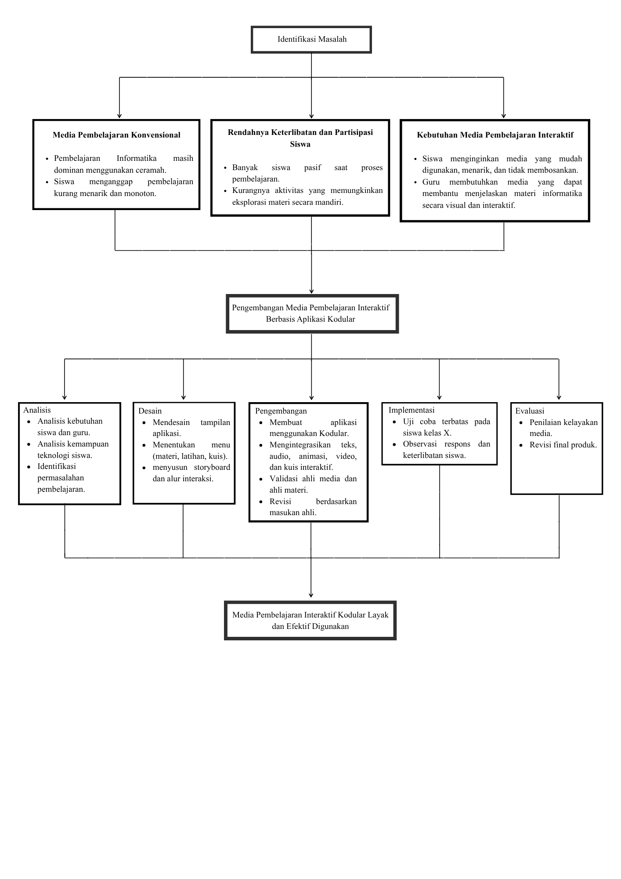

BAB III
METODE PENELITIAN

Jenis Penelitian

Tempat dan Waktu
Penelitian ini dilaksanakan di SMK Negeri 2 Karanganyar yang beralamat di Jl. Laksda Yos Sudarso, Bejen, Karanganyar, Jawa Tengah. Sekolah ini dipilih sebagai lokasi pengembangan media pembelajaran interaktif berbasis aplikasi kodular karena dinilai dapat memenuhi kebutuhan pembelajaran informatika. SMK Negeri 2 Karanganyar menggunakan perangkat teknologi dalam proses belajar mengajar, sehingga pengembangan media ini menjadi sangat relevan. Penelitian diawali dengan studi pendahuluan yang melibatkan guru dan siswa untuk mengidentifikasi kebutuhan dan tantangan dalam proses belajar mengajar. Selanjutnya, dilakukan validasi produk media interaktif tersebut oleh guru dan siswa sebagai pengguna langsung. Tahap akhir penelitian mencakup pengujian efektivitas media pembelajaran saat diterapkan dalam kegiatan pembelajaran di kelas.
Pelaksanaan pengembangan media pembelajaran interaktif ini dimulai pada bulan Juli, sesuai dengan jadwal penelitian yang telah ditetapkan. Rincian kegiatan tergambar pada tabel berikut ini:

Tabel 3.1
Jadwal Pelaksanaan Penelitian Pengembangan
Kegiatan | Bulan
 | Jul -  Ags | Sep  -  Okt | Nov - Des | Jan –  Feb | Mar | Apr | Mei
Tahap Pendahuluan
- Mengurus perizinan
- Analisis masalah
- Analisis kebutuhan
- Penyusunan proposal skripsi
Tahap Pengembangan
- Perancangan media, dan instrumen penilaian
- Pengembangan media
Tahap Pengujian
- Validasi ahli materi, ahli media
- Uji coba kelompok kecil
Tahap penyelesaian
Analisis data dan penulisan laporan

Populasi dan Sampel
Populasi penelitian ini mencakup siswa kelas X jurusan ototronik di SMK N 2 Karanganyar yang berjumlah 106 siswa. Sampel dalam penelitian ditentukan menggunakan teknik purposive sampling yaitu penentuan sampel berdasarkan pertimbangan atau kriteria tertentu yang relevan dengan tujuan penelitian. Sampel penelitian dipilih berdasarkan kriteria berikut:
- Siswa aktif mengikuti pembelajaran, ditunjukkan oleh kehadiran dan keterlibatan dalam kegiatan kelas.
- Siswa bersedia berpartisipasi dalam proses uji coba media pembelajaran yang dikembangkan.
- Siswa memiliki perangkat atau fasilitas yang memungkinkan untuk mencoba media.
- Tidak memiliki hambatan serius dalam memahami materi dasar pembelajaran.
Jumlah sampel pada penelitian ini adalah 32 siswa. Purposive sampling dipilih karena, penelitian R&D membutuhkan responden yang benar-benar mengalami pembelajaran dengan media yang dikembangkan. Fokus penelitian adalah menilai kelayakan media, sehingga diperlukan siswa yang siap dan mampu berpartisipasi. Dengan menggunakan teknik ini dapat memungkinkan pengambilan sampel yang relevan, efisien, dan sesuai dengan kebutuhan uji coba terbatas.

Model Pengembangan
Penelitian ini menggunakan metode penelitian dan pengembangan atau Research and Development (R&D). (Budiyono, 2019) mendefinisikan R&D sebegai jenis penelitian yang bertujuan untuk menghasilkan produk pendidikan, seperti media pembelajaran, modul, atau perangkat pembelajaran lainnya, yang kemudian diuji keampuhannya atau efektivitasnya dalam konteks nyata. Sukmadinata (2016) menyatakan bahwa penelitian dan pengembangan merupakan suatu proses atau langkah-langkah untuk mengembangkan produk baru atau menyempurnakan produk yang telah ada, baik berupa perangkat keras maupun perangkat lunak yang digunakan dalam pendidikan dan pembelajaran secara terpisah. (Sugiyono, 2019) Research and Development (R&D) merupakan metode penelitian yang digunakan untuk menghasilkan produk tertentu dan menguji efektivitas produk tersebut. Metode R&D tidak hanya berfokus pada penciptaan produk semata, tetapi juga melibatkan serangkaian tahapan yang sistematis mulai dari analisis kebutuhan, perancangan, pengembangan, hingga pada validasi dan pengujian produk.
Langkah-langkah penelitian pengembangan (Research and Development/R&D) meliputi 10 tahap yang sistematis dan berurutan. Pertama, penelitian dan pengumpulan data bertujuan untuk memahami kebutuhan dan konteks masalah yang akan dikembangkan. Berikutnya, perencanaan dilakukan sebagai dasar untuk merancang produk yang akan dibuat. Setelah perencanaan selesai, produk awal dikembangkan dan diuji coba dalam uji coba produk awal atau uji coba terbatas untuk mendapatkan masukan awal. Hasil uji coba tersebut digunakan untuk menyempurnakan produk awal agar lebih sesuai dengan kebutuhan pengguna. Tahap berikutnya adalah uji coba lapangan yang lebih luas untuk menguji efektivitas produk secara menyeluruh. Penyempurnaan produk dilakukan berdasarkan hasil uji lapangan tersebut. Produk yang telah diperbaiki kemudian diuji coba sebagai produk akhir dan direvisi atau disempurnakan kembali jika diperlukan. Tahap terakhir adalah diseminasi dan implementasi, yaitu penyebaran dan penerapan produk hasil pengembangan ke lingkungan yang lebih luas guna memastikan pemanfaatannya secara optimal. Semua tahap ini bertujuan menghasilkan produk yang valid, efektif, dan dapat diterima oleh pengguna (Okpatrioka, 2023).
Model pengembangan yang banyak digunakan dalam penelitian R&D adalah model ADDIE (Analysis, Design, Development, Implementation, Evaluation) karena diniilai sistematis, sederhana , dan sesuai untuk pengembangan media pembelajaran. Tahapan ADDIE diawali dengan analisis kebutuhan dan karakteristik peserta didik, kemudian dilanjutkan dengan tahap desain berupa penyusunan rancangan produk, storyboard, serta instrumen penelitian. Selanjutnya pada tahap pengembangan, rancangan tersebut diubah menjadi produk nyata seperti video pembelajaran atau media interaktif. Tahap berikutnya adalah implementasi, yaitu menguji cobakan produk pada kelompok kecil atau kelas terbatas untuk melihat kelayakan awal. Terakhir, dilakukan evaluasi untuk menilai efektivitas, kemenarikan, dan kualitas produk melalui validasi ahli maupun respon siswa. Efektivitas model ADDIE dalam penelitian pengembangan telah dibuktikan dalam berbagai studi .
Dalam konteks penelitian tingkat Sarjana (S1), penerapan R&D dengan model ADDIE umumnya dilakukan dalam skala terbatas, menyesuaikan waktu, fasilitas, serta ruang lingkup penelitian mahasiswa. Penelitian S1 biasanya hanya melaksanakan tahap implementasi dan evaluasi awal melalui uji coba terbatas pada satu kelas, tanpa melanjutkan hingga penyebaran luas atau implementasi berulang. Penggunaan model ADDIE dalam penelitian ini tidak hanya relevan, tetapi juga realistis diterapkan pada skala penelitian S1, karena tetap memungkinkan peneliti menghasilkan produk yang layak, teruji secara awal, dan sesuai dengan kebutuhan pembelajaran tanpa menuntut proses pengembangan berskala besar.

B. Prosedur Penelitian

Tahap Pendahuluan
Pada tahap pendahuluan penelitian, peneliti memulai dengan survei awal yang bertujuan untuk mendapatkan gambaran menyeluruh mengenai kondisi pembelajaran yang sedang berlangsung di SMK N 2 Karanganyar. Survei ini dilakukan dengan mengumpulkan data melalui wawancara dengan guru mata pelajaran untuk mengidentifikasi kendala yang mereka hadapi, serta observasi langsung selama proses pembelajaran agar dapat memahami konteks dan dinamika belajar siswa secara nyata. Dengan metode ini, peneliti dapat mengidentifikasi kebutuhan dan tantangan nyata yang dialami siswa dan guru dalam memanfaatkan media pembelajaran yang ada saat ini.
Selanjutnya, tujuan pengembangan media didefinisikan secara spesifik, mengacu pada ruang lingkup materi yang akan dikembangkan. Tujuan utama pengembangan media ini adalah menciptakan media pembelajaran yang interaktif dan relevan untuk membantu siswa memahami materi secara lebih efektif dan efisien.
Identifikasi karakteristik pengguna merupakan langkah penting berikutnya. Dalam hal ini, pengguna utama adalah siswa kelas X yang dianalisis berdasarkan gaya belajar dominan, tingkat kemampuan awal, dan preferensi belajar mereka. Berdasarkan hasil survei dan observasi, sebagian besar siswa menunjukkan gaya belajar visual dan kinestetik, sehingga media yang dikembangkan diarahkan untuk mengakomodasi kebutuhan visualisasi yang kuat dan aktivitas interaktif yang melibatkan gerakan atau eksplorasi aktif.
Observasi terhadap Rencana Pelaksanaan Pembelajaran (RPP) dilakukan sebagai bagian dari analisis strategi pembelajaran yang sudah berjalan. Melalui observasi dan peninjauan RPP, peneliti memperoleh informasi mengenai metode pengajaran yang digunakan guru beserta media pendukung yang selama ini dipakai. Hal ini penting untuk memastikan bahwa media yang dikembangkan dapat terintegrasi dan melengkapi proses pembelajaran yang ada, sehingga dapat mendukung pencapaian target kompetensi dengan lebih baik.
Tahap pendahuluan juga mencakup pengumpulan bahan materi yang akan digunakan sebagai konten dalam media pembelajaran. Materi yang dikumpulkan berupa bahan ajar dari buku teks resmi, dokumen pembelajaran, dan elemen multimedia yang relevan seperti gambar, video, dan audio. Pengumpulan ini dilakukan secara sistematis dan selektif agar materi yang terintegrasi ke dalam media valid, lengkap, dan sesuai dengan kebutuhan belajar siswa. Proses ini menjadi landasan bagi pengembangan media berjalan sesuai dengan standar akademik dan pedagogis.
Secara keseluruhan, tahap pendahuluan ini dirancang secara komprehensif untuk memastikan bahwa pengembangan media pembelajaran didasarkan pada data empiris yang kuat, dan disesuaikan dengan kebutuhan serta karakteristik pengguna untuk menghasilkan produk yang efektif dan berkualitas tinggi.

Sumber data
- Lokasi penelitian : SMK Negeri 2 Karanganyar, kelas X Jurusan Ototronik.
- Wawancara: Guru mata pelajaran Informatika mengenai metode pembelajaran, media yang digunakan, serta permasalahan terkait kemampuan pemahaman siswa dalam menggunakan media.
- Tinjauan pustaka: Buku, dokumen pembelajaran, dan penelitian terdahulu terkait dengan pengembangan media interaktif, dan aplikasi Kodular.

Teknik pengumpulan data
Teknik pengumpulan data dalam penelitian ini dilakukan melalui observasi, wawancara, kuesioner, dan studi pustaka. Teknik-teknik tersebut digunakan untuk memperoleh data yang komprehensif terkait kebutuhan pengembangan media pembelajaran interaktif berbasis aplikasi Kodular pada mata pelajaran Informatika di SMK Negeri 2 Karanganyar.

Observasi
Observasi dalam penelitian ini dilaksanakan dengan mengamati secara langsung kegiatan pembelajaran mata pelajaran Informatika pada siswa kelas X Ototronik SMK Negeri 2 Karanganyar. Metode observasi yang digunakan adalah observasi nonpartisipan, di mana peneliti tidak ikut serta dalam proses pembelajaran, tetapi berperan sebagai pengamat ketika pembelajaran berlangsung. Kegiatan observasi dilakukan pada tahap awal sebagai bagian dari analisis kebutuhan penelitian, kemudian dilanjutkan Kembali pada tahap uji coba untuk melihat pelaksanaan dan penggunaan media pembelajaran berbasis aplikasi kodular di kelas.
Tabel 3.2
Kisi-kisi Observasi Awal
No | Aspek | indikator
1 | Kegiatan pembelajaran | Pelaksanaan pembelajaran Informatika di kelas
2 | Strategi pembelajaran | Metode atau pendekatan yang digunakan guru selama pembelajaran
3 | Penggunaan media | Pemanfatan media pembelajaran dalam penyampaian materi
4 | Partisipasi siswa | Keaktifan siswa dalam mengikuti pembelajaran dan praktik
5 | Pemanfaatan teknologi pembelajaran | Penggunaan perangkat atau media digital dalam proses belajar
6 | Hambatan pembelajaran | Kendala yang dialami siswa dalam pembelajaran informatika
Tabel 3.3
Kisi-kisi Obsevasi Uji Coba
No | Aspek | indikator
1 | Implementasi media | Kelancaran penggunaan aplikasi Kodular saat pembelajaran
2 | Aktivitas peserta didik | Keaktifan siswa dalam menggunakan aplikasi
3 | Kemandirian belajar | Kemampuan siswa belajar mandiri melalui aplikasi
4 | Ketertarikan siswa | Antusiasme siswa terhadap media pembelajaran
5 | Kendala teknis | Hambatan teknis saat penggunaan aplikasi

Wawancara
Wawancara dilakukan dengan guru untuk mengumpulkan informasi mengenai kondisi pembelajaran, penggunaan media, kendala dalam penyampaian materi, serta kebutuhan terhadap pengembangan media pembelajaran. Selain itu, wawancara juga dilakukan setelah pelaksanaan uji coba media pembelajaran berbasis aplikasi kodular.
Tabel 3.4
Kisi-kisi Wawancara Analisis Kebutuhan
No | Aspek | indikator
1 | Kondisi pembelajaran | Gambaran umum pembelajaran Informatika di kelas
2 | Media pembelajaran | Media yang selama ini digunakan guru
3 | Kendala pembelajaran | Kesulitan siswa pada materi
4 | Kebutuhan media | Kebutuhan pengembangan media interaktif
5 | Karakteristik siswa | Kesiapan siswa menggunakan smartphone Android
6 | Hambatan pembelajaran | Kendala yang dialami siswa dalam pembelajaran informatika
Tabel 3.5
Kisi-kisi Wawancara Uji Coba
No | Aspek | indikator
1 | Kemudahan penggunaan | Kemudahan mengoperasikan aplikasi
2 | Tampilan media | Desain, warna, ikon, dan layout aplikasi
3 | Materi pembelajaran | Kesesuaian dan kemudahan memahami materi
4 | Fitur aplikasi | Fungsi menu, tombol, video, latihan, dan kuis
5 | Kepraktisan media | Kebermanfaatan aplikasi dalam pembelajaran mandiri

Kuesioner
Kuesioner merupakan teknik pengumpulan data yang digunakan untuk memperoleh informasi melalui pertanyaan atau pernyataan tertulis yang diberikan kepada responden. Menurut Ardiansyah, kuesioner merupakan instrumen pengumpulan data yang efektif untuk memperoleh informasi secara sistematis sesuai tujuan penelitian (Ardiansyah et al., 2023). Dalam penelitian ini, kuesioner digunakan untuk penilaian ahli dan memperoleh respon siswa terhadap media pembelajaran berbasis aplikasi Kodular yang dikembangkan.

Studi Pustaka
Studi pustaka dilakukan dengan menelaah berbagai sumber literatur, seperti buku, artikel ilmiah, jurnal, dan dokumen lain yang berkaitan dengan pengembangan media interaktif berbasis aplikasi Kodular serta kemampuan pemahaman siswa pada mata pelajaran Informatika. Kegiatan ini bertujuan untuk memperoleh landasan teoritis dan bahan perbandingan sehingga proses pengembangan media yang dilakukan sesuai dengan standar akademik dan kebutuhan pembelajaran.

Tahap Pengembangan
Pengembangan media interaktif berbasis aplikasi ini menggunakan model pengembangan Research and Development (R&D) yang mengacu pada model ADDIE. Model ADDIE merupakan kerangka kerja sistematis yang terdiri dari lima tahap utama yaitu Analisis (Analysis), Perancangan (Design), Pengembangan (Development), Pelaksanaan (Implementation), dan Evaluasi (Evaluation). Model ini dipilih karena prosedur pengembangannya yang terstruktur dan berurutan sehingga memungkinkan peneliti untuk merancang dan menghasilkan media pembelajaran yang efektif dan sesuai kebutuhan.
Tahap pengembangan merupakan inti dari penelitian ini, yang bertujuan untuk merancang dan menghasilkan media pembelajaran interaktif berbasis aplikasi menggunakan platform kodular untuk mata pelajaran informatika di SMK. Tahap ini dilakukan secara sistematis dan berurutan untuk memastikank media yang dikembangkan memenuhi kebutuhan pembelajaran dan berkualitas tinggi.
Tahap pengembangan dimulai dengan perancangan awal atau desain media (design). Pada tahap ini, peneliti mengembangkan desain konseptual untuk aplikasi, termasuk antarmuka pengguna yang intuitif dan menarik. Selain itu, alur navigasi dan fitur interaktif dalam aplikasi dirancang dengan mempertimbangkan kemampuan siswa untuk memastikan kemudahan penggunaan. Desain materi pembelajaran disusun berdasarkan kurikulum untuk memastikan penyampaian pembelajaran yang efektif. Desain awal juga mencakup storyboard sebagai representasi visual alur penggunaan aplikasi yang terdiri dari halaman materi, kuis interaktif, serta elemen multimedia pendukung seperti gambar dan video.
Setelah desain selesai, tahap selanjutnya adalah proses pengembangan aplikasi (development) menggunakan Kodular. Kodular dipilih karena kemudahan pembuatannya dengan sistem drag and drop dan blok pemrograman visual yang tidak memerlukan keahlian pemrograman khusus. Pada tahap ini, komponen-komponen yang telah dirancang seperti teks, gambar, audio, video, dan kuis interaktif diintegrasikan ke dalam aplikasi. Peneliti melakukan proses pengkodean visual dan pengaturan logika aplikasi untuk memastikan fungsionalitas yang stabil dan interaksi yang lancar. Semua fitur diuji secara internal untuk memastikan tidak ada keslaahan pada fungsi dasar aplikasi dan memastikan aplikasi dapat berjalan lancar di perangkat Android.
Selama proses pengembangan, peneliti juga melakukan konsultasi berkala dengan ahli materi dan media pembelajaran untuk mendapatkan masukan mengenai kualitas isi dan desain media. Masukan ini menjadi dasar revisi untuk memastikan aplikasi memenuhi standar pedagogis dan teknis yang telah ditetapkan. Perbaikan desain antarmuka juga dilakukan agar tampilannya lebih ramah pengguna dan menarik bagi siswa.
Proses pengembangan merupakan siklus berulang yang terdiri dari pembuatan, pengujian fungsional dasar, dan revisi hasil. Siklus ini diulang hingga aplikasi memenuhi kriteria kelayakan penggunaan materi, teknis, dan praktis sesuai standar penelitian pengembangan media pembelajaran. Oleh karena itu, tahap pengembangan bukan sekedar pembuatan aplikasi, tetapi juga proses perbaikan berkelanjutan untuk memastikan keefektifan media pembelajaran sebelum dilanjutkan ke tahap pengujian secara lebih luas di lapangan.
Pada akhirnya, tahap pengembangan ini menghasilkan produk media pembelajaran interaktif berbasis aplikasi Kodular, yang siap diuji cobakan kepada siswa SMK untuk menentukan validitas dan efektivitasnya dalam mendukung pembelajaran informatika. Keberhasilan tahap pengembangan menjadi fondasi bagi keberhasilan media pada tahap pembelajaran selanjutnya.

Tahap Uji Coba
Tahap uji coba merupakan proses evaluasi yang dilakukan setelah media interaktif berbasis aplikasi kodular selesai dikembangkan. Pengujian bertujuan untuk menentukan tingkat kelayakan, kualitas, dan implementabilitas media pembelajaran terhadap kebutuhan pembelajaran informatika di SMK. Pada tahap pengujian ini peneliti menggunakan:

Validasi ahli media
Tabel 3.6
Kisi-kisi Instrumen Penilaian Ahli Media
Aspek | Indikator
Tampilan Desain | Tata letak dan komposisi warna menarik  Font jelas dan mudah dibaca  Ilustrasi/gambar relevan dengan materi
Kemudahan Navigasi | Navigasi mudah digunakan  Menu responsif dan logis  Alur penggunaan tidak membingungkan
Integrasi Multimedia | Terdapat kombinasi teks, gambar, video, dan audio yang saling melengkapi
Kualitas Media | Resolusi gambar/video baik  Audio jernih  Tidak ada eror
Interaktivitas | Aplikasi mendukung interaksi dua arah  Memberikan umpan balik terhadap Tindakan pengguna
Efisiensi dan teknologi | Aplikasi dapat dijalankan dengan baik di berbagai perangkat

Validasi ahli materi
Tabel 3.7
Kisi-kisi Instrumen Penilaian Ahli Materi
Aspek | Indikator
Kesesuaian Materi | Relevansi materi  Keruntutan materi  Kesesuaian materi dengan tujuan pembelajaran
Isi materi | Penggunaan contoh, gambar dan soal sesuai materi referensi yang digunakan
Bahasa dan  komunikasi | Bahasa sesuai EYD  Kalimat sederhana dan komunikatif
Relevansi Media dengan Materi | Media mendukung pemahaman isi  Visualisasi materi tepat dan efektif

Uji coba siswa
Tabel 3.8
Kisi-kisi Instrumen Uji Coba Siswa
Aspek | Indikator
Kemudahan Penggunaan | Aplikasi mudah dioperasikan  Menu mudah diakses  Navigasi aplikasi jelas
Tampilan | Desain warna, ikon, dan layout menarik  Tampilan tidak membingungkan pengguna
Materi | Materi mudah dipahami  Bahasa sederhana dan jelas
Fungsionalitas Media | Tombol dan fitur aplikasi berfungsi dengan baik  Aplikasi dapat digunakan tanpa kendala teknis
Kepraktisan | Aplikasi praktis digunakan dalam pembelajaran  Aplikasi dapat digunakan secara mandiri
Teknik analisis data pada penelitian ini menggunakan kuesioner yang telah divalidasi oleh validator dan lembar respon siswa yang telah diisi setelah menggunakan aplikasi kodular. Data penilaian yang terkumpul kemudian diolah dengan menjumlahkan skor, membandingkannya dengan skor yang diharapkan, dan menghitungnya sebagai presentase. Hasil validasi kesesuaian media yang dilakukan oleh ahli media dan ahli materi kemudian dianalisis dengan menghitung rerata skor menggunakan rumus yang dikemukakan oleh H. Djaali dan Pudji Muljono pada Syamsurijal et al. (2023) :
$x$ = $\frac{\sum{S}}{S_{max}}×100\%$
Keterangan:
$$x$$ | : Rata-rata skor
$\sum{s}$ | : Jumlah skor
$$S_{max}$$ | : Jumlah indikator yang dinilai
Data penelitian dianalisis menggunakan teknik analisis deskriptif kuantitatif dengan menghitung distribusi skor dan persentase untuk menentukan tingkat kelayakan media pembelajaran. Data diperoleh melalui validasi oleh 4 validator yang terdiri atas 2 ahli materi dan 2 ahli media. Penilaian menggunakan skala Likert 5 poin dengan kategori penilaian tertentu. Skor pada skala likert dapat dilihat pada tabel 3.5.
Tabel 3.9
Skala Likert

Skor | Kategori
5 | Sangat Baik
4 | Baik
3 | Cukup
2 | Kurang
1 | Sangat Kurang
Setelah hasil penilaian dikonversikan ke dalam bentuk persentase, langkah selanjutnya adalah mendeskripsikan dan menarik kesimpulan berdasarkan setiap indikator penilaian. Adapun tingkat kualifikasi kriteria kelayakan hasil validasi pengembangan media pembelajaran dapat dilihat pada tabel 3.6.
Tabel 3.10
Kriteria Kelayakan

No | Interval | Kategori
1 | 81% - 100% | Sangat layak
2 | 61% - 80% | Layak
3 | 41% - 60% | Cukup Layak
4 | 21% - 40% | Tidak Layak
5 | 0% - 20% | Sangat Tidak Layak
Metode analisis ini memungkinkan peneliti memperoleh gambaran yang jelas tentang kelayakan dan efektivitas media pembelajaran yang dikembangkan. Dengan memanfaatkan validasi ahli dan umpan balik siswa, penelitian ini dapat memberikan dasar yang kuat untuk menentukan apakah media aplikasi kodular ini memenuhi standar kualitas dan kebutuhan belajar siswa. Pendekatan ini juga membantu mengindentifikasi aspek-aspek yang perlu ditingkatkan untuk mengoptimalkan penggunaan media pembelajaran dalam proses belajar mengajar.

BAB IV
HASIL PENELITIAN DAN PEMBAHASAN

A. Hasil Penelitian

Tahap Pendahuluan
Pada tahap pendahuluan, peneliti melakukan analisis kebutuhan sebagai langkah awal dalam proses penelitian pengembangan. Analisis ini bertujuan untuk mengidentifikasi berbagai permasalahan yang ada sekaligus menentukan kebutuhan yang harus dipenuhi dalam rangka pengembangan media pembelajaran. Dalam tahap ini, peneliti mengumpulkan berbagai informasi yang berkaitan dengan kondisi pembelajaran yang berjalan, karakteristik peserta didik, serta media pembelajaran yang selama ini digunakan dalam kegiatan belajar mengajar..
Berdasarkan hasil analisis kebutuhan yang telah dilakukan, ditemukan bahwa pembelajaran pada mata pelajaran Informatika, khususnya pada materi Microsoft Excel, masih dihadapkan pada sejumlah kendala. Proses pembelajaran yang berlangsung cenderung masih bertumpu pada metode konvensional dengan penggunaan media yang monoton dan kurang bervariasi, sehingga berdampak pada rendahnya minat dan keaktifan siswa dalam mengikuti kegiatan pembelajaran. Di samping itu, siswa juga mengalami kesulitan dalam memahami materi yang bersifat praktis, terutama dalam hal penggunaan rumus dan fungsi pada aplikasi Microsoft Excel. Kondisi ini menunjukkan perlunya pengembangan suatu media pembelajaran yang bersifat interaktif, sehingga dapat membantu siswa dalam memahami materi secara lebih mudah, menarik, dan menyenangkan.
Adapun data analisis kebutuhan dalam penelitian ini diperoleh melalui kegiatan observasi dan wawancara yang dilaksanakan di lokasi penelitian, dengan hasil sebagai berikut:

Observasi
Observasi dilakukan secara langsung terhadap proses pembelajaran yang berlangsung di kelas X SMK Negeri 2 Karanganyar. Hasil observasi mengungkapkan bahwa kegiatan pembelajaran masih didominasi oleh guru sebagai pusat utama penyampaian informasi, sehingga keterlibatan peserta didik dalam proses pembelajaran masih sangat terbatas. Kondisi ini menyebabkan interaksi yang terjadi antara guru dan siswa maupun antarsiswa belum berlangsung secara optimal.
Media pembelajaran yang dimanfaatkan dalam kegiatan belajar mengajar masih terbatas pada buku paket digital yang ditampilkan melalui proyektor serta penjelasan yang disampaikan menggunakan papan tulis. Penggunaan media tersebut dinilai belum mampu mendukung penyampaian materi secara maksimal, terutama pada materi Microsoft Excel yang menuntut pemahaman praktis dan penguasaan langkah-langkah penggunaan fitur secara sistematis dan terstruktur. Hal ini turut berdampak pada rendahnya partisipasi siswa selama pembelajaran berlangsung, yang tercermin dari minimnya keaktifan siswa dalam mengajukan pertanyaan maupun terlibat dalam diskusi kelas.
Hasil analisis kebutuhan menunjukkan bahwa sebanyak 67% siswa menyatakan pembelajaran Informatika yang selama ini berlangsung masih terasa monoton dan kurang menarik. Lebih lanjut, sebesar 72% siswa mengaku kesulitan dalam memahami materi Microsoft Excel karena penyampaian materi masih terlalu berfokus pada aspek teori dan belum ditunjang oleh media pembelajaran yang bersifat interaktif. Selain itu, sebanyak 64% siswa menyatakan membutuhkan media pembelajaran yang lebih visual dan menarik, khususnya untuk materi yang memerlukan praktik secara langsung, sementara 98% siswa telah memiliki smartphone berbasis Android yang berpotensi mendukung penggunaan media pembelajaran berbasis aplikasi.
Berbagai temuan tersebut secara keseluruhan menunjukkan bahwa dibutuhkan adanya inovasi dalam pengembangan dan penggunaan media pembelajaran yang lebih interaktif di lingkungan kelas. Inovasi ini diharapkan mampu mendorong keterlibatan siswa secara lebih aktif dan bermakna dalam setiap tahapan proses pembelajaran. Dengan demikian, pengembangan media pembelajaran yang tepat menjadi suatu langkah untuk meningkatkan kualitas pembelajaran secara menyeluruh.

Wawancara
Wawancara dilakukan dengan guru mata pelajaran Informatika untuk memperoleh gambaran yang lebih mendalam mengenai kondisi pembelajaran yang selama ini berlangsung, penggunaan media pembelajaran yang diterapkan, serta kebutuhan media yang dianggap paling sesuai untuk mendukung proses belajar mengajar. Kegiatan wawancara ini dilaksanakan secara langsung dengan mengajukan sejumlah pertanyaan yang berkaitan dengan permasalahan dan tantangan yang dihadapi guru dalam menyampaikan materi kepada peserta didik. Informasi yang diperoleh dari wawancara ini selanjutnya dijadikan sebagai salah satu dasar pertimbangan dalam menentukan arah pengembangan media pembelajaran yang akan dirancang.
Berdasarkan hasil wawancara, terungkap bahwa pembelajaran Informatika, khususnya pada materi Microsoft Excel, masih mengandalkan media pembelajaran yang sangat terbatas, seperti buku paket digital dan penjelasan langsung dari guru di depan kelas. Guru menyebutkan bahwa sekitar 70% peserta didik kerap mengalami kendala dalam mengikuti langkah-langkah praktik pada materi Microsoft Excel secara mandiri akibat keterbatasan media yang tersedia. Media yang digunakan saat ini dinilai belum sepenuhnya mampu mengakomodasi kebutuhan peserta didik, terutama dalam hal pemahaman prosedur praktis yang memerlukan panduan visual yang jelas dan sistematis.
Guru juga mengungkapkan bahwa sekitar 80% peserta didik membutuhkan media pembelajaran yang lebih interaktif, mudah diakses melalui perangkat pribadi, dan dapat dimanfaatkan kembali di luar jam pelajaran untuk mendukung proses belajar secara mandiri. Guru menambahkan bahwa hanya sekitar 25% peserta didik yang mampu memahami materi dengan baik hanya melalui penjelasan konvensional yang selama ini diterapkan, sehingga diperlukan pendekatan pembelajaran yang lebih inovatif. Media pembelajaran yang praktis, mudah dioperasikan, dan dapat diakses kapan saja dinilai akan sangat membantu meningkatkan efektivitas penyampaian materi Informatika secara keseluruhan.
Berdasarkan informasi yang diperoleh dari hasil wawancara tersebut, dapat disimpulkan bahwa kebutuhan akan media pembelajaran baru yang lebih inovatif dan interaktif diperlukan. Guru menyatakan bahwa sebesar 90% materi Microsoft Excel idealnya disampaikan melalui media yang mampu menampilkan panduan langkah demi langkah secara visual dan interaktif agar lebih mudah dipahami oleh peserta didik. Oleh karena itu, pengembangan media pembelajaran interaktif berbasis aplikasi Kodular dinilai menjadi solusi yang tepat dan relevan untuk memenuhi kebutuhan pembelajaran Informatika di SMK Negeri 2 Karanganyar.

Tahap Pengembangan
Tahap pengembangan merupakan tahap lanjutan setelah tahap pendahuan yang bertujuan untuk merancang dan menghasilkan produk media pembelajaran sesuai dengan kebutuhan yang telah diidentifikasi. Tahap ini mencakup serangkaian proses yang meliputi perancangan desain produk, pembuatan media pembelajaran, serta pelaksanaan uji kelayakan melalui kegiatan validasi oleh para ahli yang berkompeten di bidangnya. Hasil dari tahap ini berupa produk media pembelajaran yang telah melalui proses perbaikan berdasarkan saran dan masukan dari validator.

Tahap Desain
Pada tahap desain, peneliti mulai merancang media pembelajaran yang akan dikembangkan. Perancangan dilakukan dengan memperhatikan hasil analisis kebutuhan agar produk yang dihasilkan sesuai dengan karakteristik siswa dan tujuan pembelajaran. Terdapat dua kegiatan yang dilakukan pada tahap desain ini, meliputi:

Flowchart
Flowchart digunakan untuk menggambarkan alur kerja atau sistem dari aplikasi yang dikembangkan. Flowchart ini berfungsi untuk memberikan gambaran yang jelas dan terstruktur mengenai alur penggunaan media pembelajaran, mulai dari tampilan awal aplikasi hingga berbagai fitur yang tersedia di dalamnya. Dengan demikian, flowchart menjadi acuan penting yang memudahkan peneliti dalam memahami dan mengembangkan sistem aplikasi secara menyeluruh.
Alur yang dirancang dalam flowchart mencakup halaman awal, menu, pendahuluan, materi, video, kuis, profil, serta navigasi antar halamannya. Perancangan alur tersebut dilakukan secara sistematis agar setiap komponen dalam aplikasi dapat terhubung dengan baik dan berfungsi sesuai dengan tujuan yang telah ditetapkan. Adanya flowchart ini menjadikan proses pengembangan aplikasi lebih terstruktur, terarah, dan sistematis sehingga meminimalkan kemungkinan terjadinya kesalahan dalam proses pembuatan produk.
Ilustrasi rancangan flowchart media pembelajaran berbasis aplikasi Kodular untuk materi Microsoft Excel disajikan pada Gambar 4.1.

Gambar 4.1
Flowchart

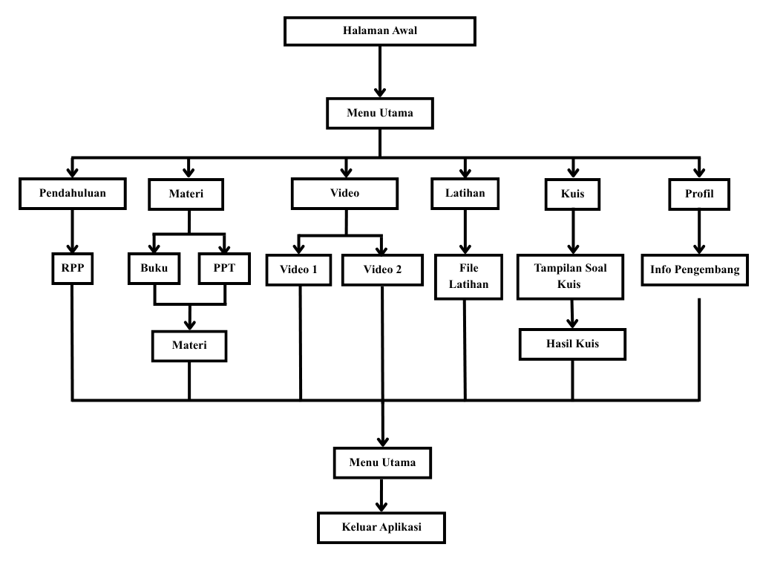

Storyboard
Storyboard merupakan representasi visual yang menggambarkan rancangan tampilan setiap halaman yang akan dikembangkan dalam media pembelajaran. enyusunan storyboard ini berfungsi sebagai perencanaan awal yang memuat gambaran mengenai elemen-elemen konten yang akan disajikan dalam media pembelajaran, sehingga dapat dijadikan sebagai panduan yang jelas dalam proses perancangan produk. Rancangan storyboard yang disusun merujuk pada flowchart yang telah dibuat sebelumnya, sehingga terdapat keterkaitan yang sistematis antara alur kerja aplikasi dengan tampilan antarmuka yang akan dikembangkan.
Dengan adanya storyboard, peneliti dapat memperoleh gambaran yang lebih konkret mengenai tata letak, isi, dan susunan elemen pada setiap halaman sebelum proses pembuatan produk dilaksanakan. Hal ini memungkinkan proses pengembangan media pembelajaran berlangsung lebih terarah dan efisien, karena setiap komponen tampilan telah direncanakan secara matang sejak tahap awal perancangan. Adapun storyboard media pembelajaran yang dikembangkan dalam penelitian ini disajikan secara lengkap pada Tabel 4.1 berikut.
Tabel 4.1
Storyboard
No | Rancangan | Keterangan
1 | Halaman Awal  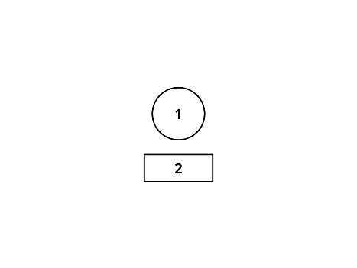 | - Logo  - Tombol mulai
2 | Halaman Menu Utama  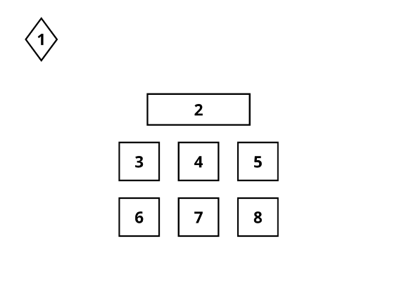 | - Tombol keluar  - Judul menu  - Tombol pendahuluan  - Tombol materi  - Tombol video  - Tombol Latihan  - Tombol kuis  - Tombol profil
3 | Halaman Pendahuluan  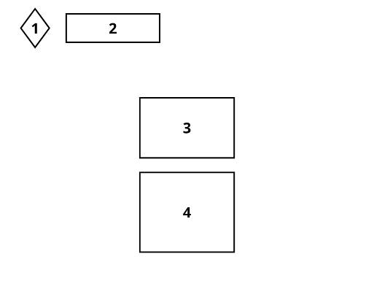 | - Tombol kembali  - Judul Pendahuluan  - Pengantar  - File RPP
4 | Halaman Materi  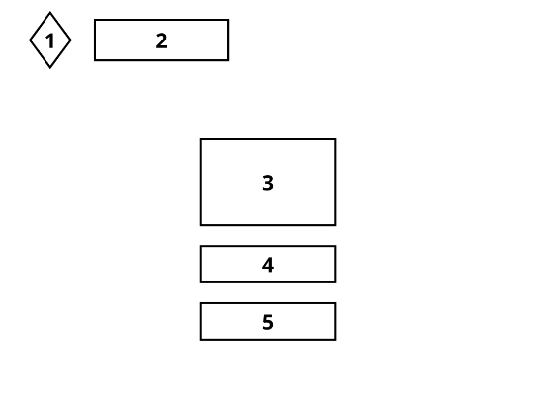 | - Tombol Kembali  - Judul materi  - Pengantar  - Tombol ke halaman buku  - Tombol ke halaman PPT
5 | Halaman Buku   | - Tombol kembali  - Judul buku  - Pengantar  - File buku
6 | Halaman PPT   | - Tombol kembali  - Judul Pendahuluan  - Pengantar  - File PPT
7 | Halaman Video  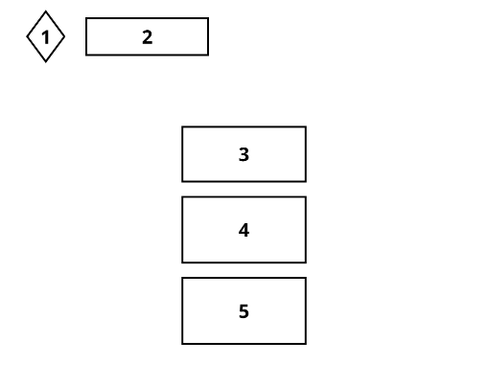 | - Tombol keluar  - Judul video  - Pengantar  - Video 1  - Video 2
8 | Halaman Latihan   | - Tombol keluar  - Judul Latihan  - Pengantar  - File latihan
9 | Halaman Kuis  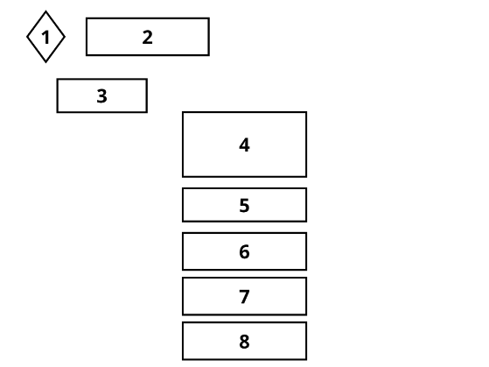 | - Tombol keluar  - Judul kuis  - No soal  - Soal  - Pilihan jawaban A  - Pilihan jawaban B  - Pilihan jawaban C  - Pilihan jawaban D
10 | Halaman Profil  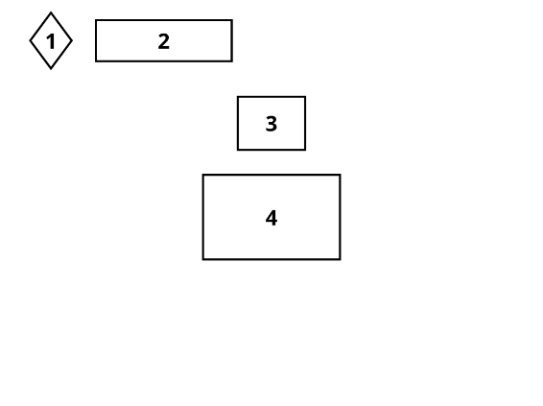 | - Tombol Kembali  - Judul hasil kuis  - Ikon  - Skor kuis
11 | Halaman Profil  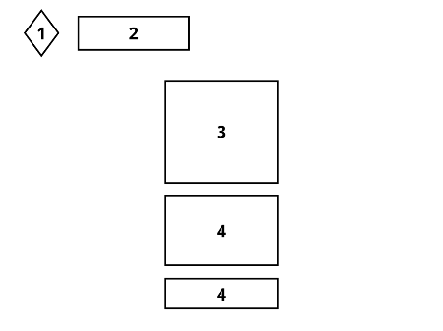 | - Tombol Kembali  - Judul profil  - Info pengembang  - Teks ucapan terimakasi  - Kontak pengembang
Berdasarkan tabel 4.1 yang telah disajikan sebelumnya, rancangan storyboard yang telah disusun dapat dijabarkan secara lebih terperinci dan komprehensif melalui desain tampilan produk akhir dari media pembelajaran yang dikembangkan. Penjabaran ini bertujuan untuk memberikan gambaran yang lebih konkret mengenai wujud nyata dari setiap halaman yang telah direncanakan dalam storyboard, sehingga dapat terlihat kesesuaian antara rancangan awal dengan tampilan produk yang sesungguhnya. Desain tampilan produk jadi dari rancangan media pembelajaran tersebut disajikan secara lengkap pada tabel 4.2 berikut.
Tabel 4.2
Desain Tampilan Produk
No | Tampilan | Keterangan
1 |  | Halaman awal  Halaman awal merupakan tampilan pertama saat aplikasi dijalankan. Pada halaman ini ditampilkan logo aplikasi serta tombol start yang berfungsi untuk memulai penggunaan aplikasi dan mengarahkan pengguna menuju halaman menu utama.
2 | 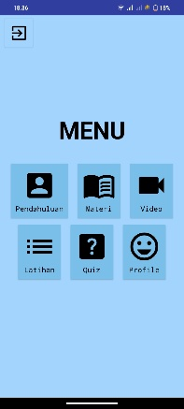 | Halaman menu utama  Halaman menu utama berfungsi sebagai pusat navigasi aplikasi. Pada halaman ini tersedia enam tombol menu yang dapat diakses pengguna, meliputi menu Pendahuluan, Materi, Video, Latihan, Kuis, dan Profil.
3 | 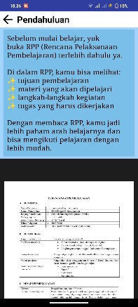 | Halaman pendahuluan  Halaman pendahuluan berisi informasi mengenai perangkat pembelajaran, yaitu Rencana Pelaksanaan Pembelajaran (RPP) materi Microsoft Excel. Informasi yang disajikan meliputi tujuan pembelajaran, materi yang akan dipelajari, langkah-langkah pembelajaran, serta tugas yang perlu dikerjakan siswa.
4 | 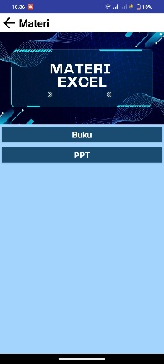 | Halaman materi  Halaman materi menyediakan akses menuju sumber belajar yang tersedia dalam aplikasi. Pada halaman ini terdapat dua tombol utama, yaitu tombol Buku dan PPT.
5 | 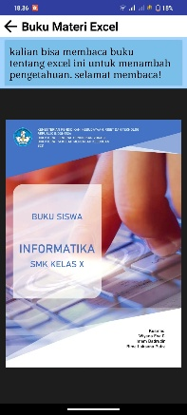 | Halaman buku  Halaman buku menampilkan buku Informatika kelas X yang dapat diakses oleh peserta didik sebagai sumber belajar mandiri untuk mendukung pemahaman materi.
6 | 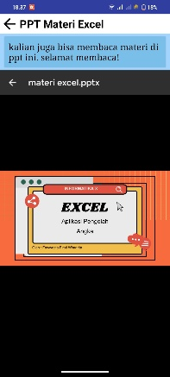 | Halaman PPT  Halaman PPT berisi materi pembelajaran Microsoft Excel yang disajikan dalam bentuk presentasi PowerPoint guna membantu peserta didik memahami materi secara lebih sistematis.
7 | 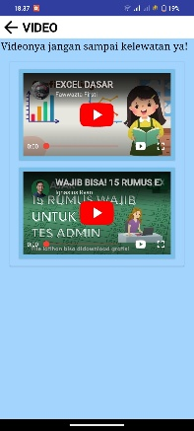 | Halaman video  Halaman video menyediakan dua video pembelajaran yang dapat diakses peserta didik sebagai sumber belajar tambahan untuk memperdalam pemahaman materi Microsoft Excel.
8 | 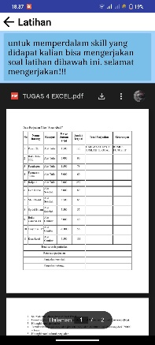 | Halaman Latihan  Halaman latihan berisi file soal latihan yang dapat dikerjakan peserta didik secara mandiri. Soal-soal tersebut dirancang untuk membantu peserta didik mengukur pemahaman terhadap materi yang telah dipelajari.
9 | 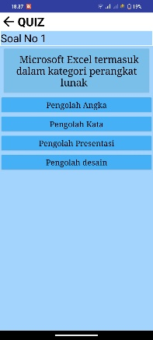 | Halaman kuis  Halaman kuis menampilkan soal evaluasi berbentuk pilihan ganda. Pada aplikasi ini tersedia 10 soal kuis. Setiap soal terdiri atas pertanyaan dan empat alternatif jawaban.
10 | 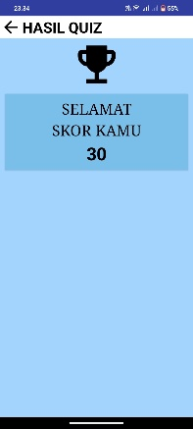 | Halaman hasil kuis  Halaman hasil kuis menampilkan skor yang diperoleh peserta didik setelah menyelesaikan kuis, sehingga peserta didik dapat mengetahui hasil belajarnya secara langsung.
11 | 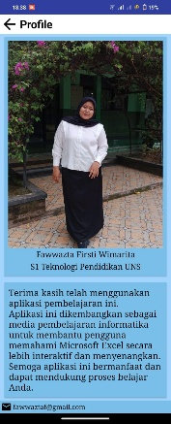 | Halaman profil  Halaman profil berisi informasi mengenai pengembang aplikasi, meliputi foto pengembang, identitas singkat, alamat email yang dapat dihubungi, serta ucapan terima kasih kepada pengguna aplikasi.

Tahap Validasi Ahli
Data hasil validasi yang diperoleh dari ahli media dan ahli materi selanjutnya dianalisis menggunakan teknik analisis deskriptif kuantitatif. Proses analisis diawali dengan menghitung rata-rata skor pada setiap indikator penilaian dengan menggunakan rumus rata-rata sebagai berikut.
$x$ = $\frac{\sum{S}}{S_{max}}×100\%$
Keterangan:
$$x$$ | : Rata-rata skor
$\sum{s}$ | : Jumlah skor
$$S_{max}$$ | : Jumlah indikator yang dinilai
Setelah hasil penilaian dikonversikan ke dalam bentuk persentase, langkah selanjutnya adalah mendeskripsikan hasil perhitungan tersebut dan menarik kesimpulan berdasarkan masing-masing indikator penilaian yang telah ditetapkan. Proses penarikan kesimpulan ini dilakukan dengan mengacu pada tingkat kualifikasi kriteria kelayakan yang telah ditentukan sebelumnya, sehingga dapat diperoleh gambaran yang objektif mengenai kelayakan media pembelajaran yang dikembangkan. Adapun tingkat kualifikasi kriteria kelayakan hasil validasi pengembangan media pembelajaran secara lengkap dapat dilihat pada tabel berikut.
Tabel 4.3
Kriteria Kelayakan
No | Interval | Kriteria Penilaian
1 | 81% - 100% | Sangat layak
2 | 61% - 80% | Layak
3 | 41% - 60% | Cukup Layak
4 | 21% - 40% | Tidak Layak
5 | 0% - 20% | Sangat Tidak Layak

Validasi Ahli Media
Validasi ahli media dalam penelitian ini melibatkan dua orang validator yang memiliki kompetensi dan keahlian di bidang media pembelajaran. Validator pertama adalah Dr. Aris Budianto, ST., M.Eng., yang merupakan dosen pada Program Studi S1 Pendidikan Teknik Informatika dan Komputer Universitas Sebelas Maret, sedangkan validator kedua adalah Hilmawan Wibianto, S.Pd., M.Pd., yang merupakan dosen praktisi pada Program Studi S1 Teknologi Pendidikan Universitas Sebelas Maret. Adapun hasil penilaian yang diperoleh dari kedua validator ahli media tersebut disajikan secara lengkap pada table 4.4.
Tabel 4.4
Hasil Validasi Ahli Media
Ahli | Skor Aspek |  |  |  |  |  | Skor | Persentase | Kategori
 | 1 | 2 | 3 | 4 | 5 | 6
1 | 12 | 15 | 9 | 15 | 7 | 8 | 66 | 88% | Sangat layak
2 | 13 | 14 | 10 | 14 | 7 | 9 | 67 | 89,3% | Sangat layak
Total |  |  |  |  |  |  | 133 | 88,67% | Sangat layak
Berdasarkan hasil penilaian yang diperoleh dari validasi ahli media, media pembelajaran yang dikembangkan mendapatkan persentase kelayakan sebesar 88,67% dan termasuk dalam kategori "sangat layak". Perolehan persentase tersebut menunjukkan bahwa aplikasi pembelajaran interaktif berbasis Kodular pada mata pelajaran Informatika telah memenuhi standar kelayakan yang ditetapkan dan dinyatakan layak untuk digunakan dalam proses pembelajaran. Dengan demikian, media pembelajaran yang telah dikembangkan dapat dilanjutkan ke tahap uji coba skala kecil guna memperoleh data mengenai efektivitas penggunaannya dalam kegiatan belajar mengajar. Adapun rincian masukan dan saran yang diberikan oleh ahli media dalam proses validasi tersebut adalah sebagai berikut.
 | Tampilan aplikasi perlu dibuat lebih menarik dengan menambahkan elemen visual yang lebih variatif.
Sebelum Revisi
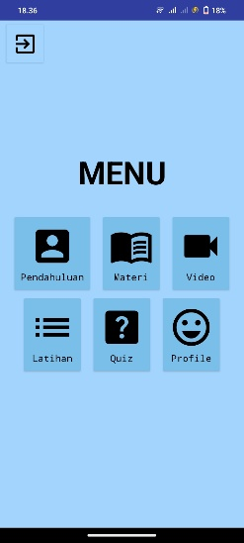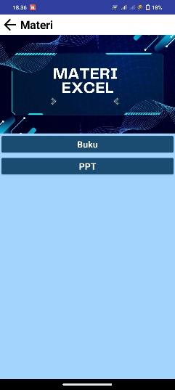

Setelah Revisi
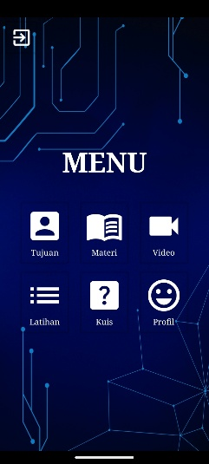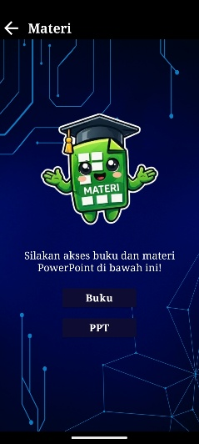
 | File PPT disarankan untuk diganti dalam bentuk tampilan gambar.
 | Sebelum Revisi  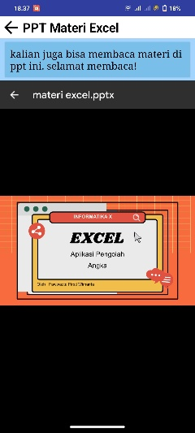 | Setelah Revisi  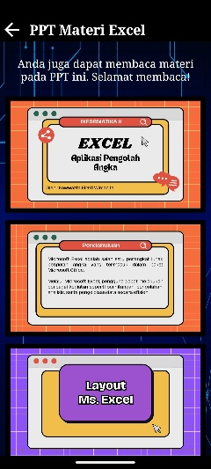

 | Menu RPP disarankan untuk diganti menjadi menu tujuan pembelajaran.
 | Sebelum Revisi  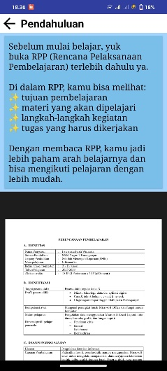 |  | Setelah Revisi  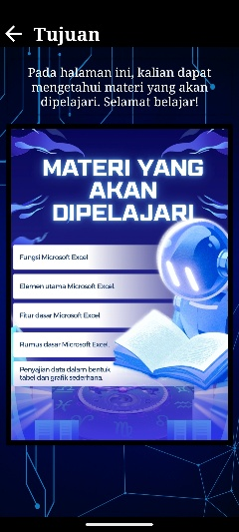
 | Pada menu latihan perlu ditambahkan akses pengumpulan tugas yang terhubung dengan Google Form.
 | Sebelum Revisi  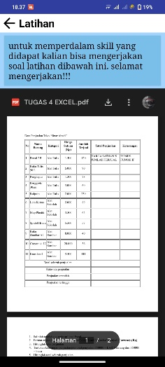 | Setelah Revisi  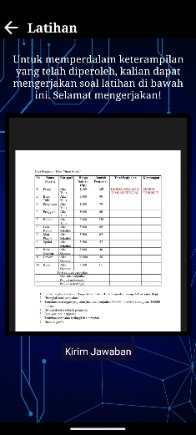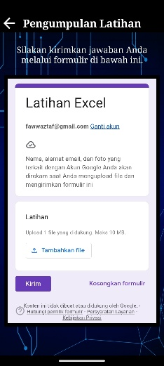

 | Menu kuis disarankan dilengkapi dengan halaman pengantar sebelum peserta didik memulai pengerjaan soal.
 | Sebelum Revisi  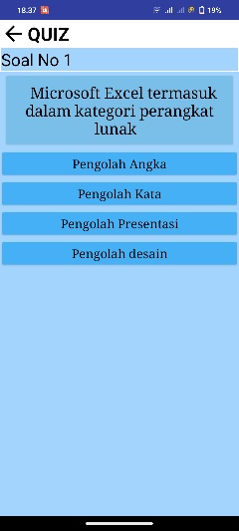 | Setelah Revisi  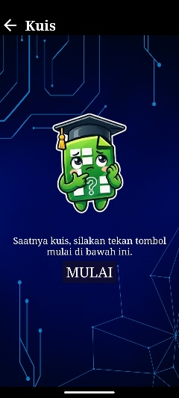

Validasi Ahli Materi
Validasi ahli materi dalam penelitian ini melibatkan dua orang validator yang memiliki kompetensi dan keahlian di bidang materi Informatika. Validator pertama adalah Liana Masitoh, S.Kom., yang merupakan guru mata pelajaran Informatika di SMK Negeri 2 Karanganyar, sedangkan validator kedua adalah Marwoto, S.Kom., yang merupakan guru mata pelajaran Informatika di SMK Negeri 1 Banyudono. Penilaian yang dilakukan oleh kedua validator ahli materi tersebut difokuskan pada beberapa aspek utama, meliputi aspek kesesuaian materi, kualitas isi materi, kebahasaan, serta keterpaduan antara media dengan materi yang disajikan. Adapun hasil penilaian yang diperoleh dari validasi ahli materi tersebut disajikan secara lengkap pada tabel berikut.

Tabel 4.5
Hasil Validasi Ahli Materi
Ahli | Skor Aspek |  |  |  | Skor | Persentase | Kategori
 | 1 | 2 | 3 | 4
1 | 15 | 9 | 12 | 10 | 46 | 92% | Sangat layak
2 | 15 | 9 | 12 | 7 | 43 | 86% | Sangat layak
Total |  |  |  |  | 89 | 89% | Sangat layak
Berdasarkan hasil validasi ahli materi, media pembelajaran interaktif berbasis aplikasi Kodular mendapatkan persentase kelayakan sebesar 89% dan termasuk dalam kategori "sangat layak". Perolehan persentase tersebut menunjukkan bahwa materi yang disajikan dalam aplikasi telah memenuhi standar kelayakan yang ditetapkan dan dinyatakan layak untuk digunakan dalam pembelajaran Informatika di SMK. Hasil validasi tersebut sekaligus mengindikasikan bahwa media pembelajaran yang dikembangkan telah memenuhi seluruh aspek penilaian yang meliputi kesesuaian materi, kualitas isi, kebahasaan, serta relevansi antara media dengan materi yang disajikan. Dengan demikian, media pembelajaran yang telah dikembangkan dapat dilanjutkan ke tahap uji coba skala kecil. Adapun masukan dan saran yang diberikan oleh ahli materi dalam proses validasi tersebut adalah sebagai berikut.
Penggunaan bahasa pada aplikasi perlu disesuaikan dengan kaidah Ejaan Yang Disempurnakan (EYD).
Sebelum Revisi
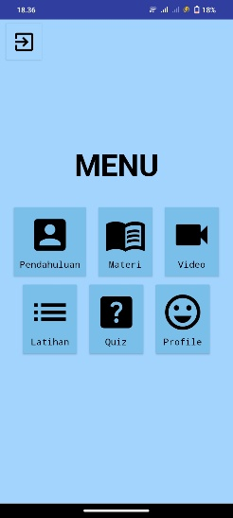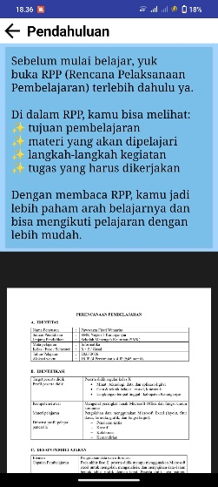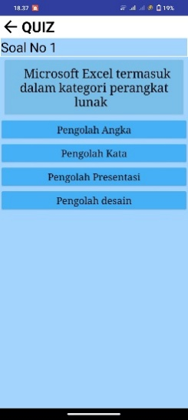
Setelah Revisi
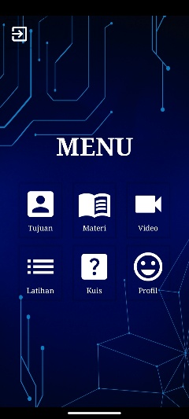
Jenis dan ukuran font perlu dibuat lebih konsisten, menarik, serta mudah dibaca oleh pengguna.
Sebelum Revisi
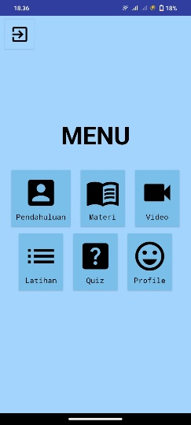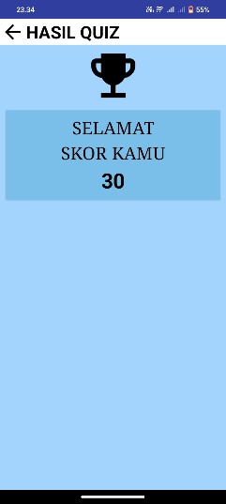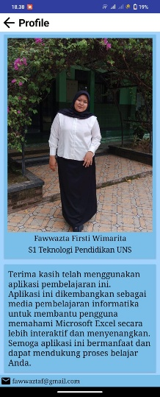
Setelah Revisi
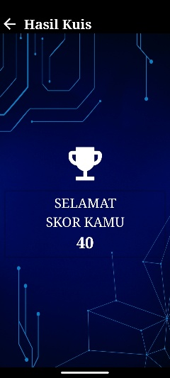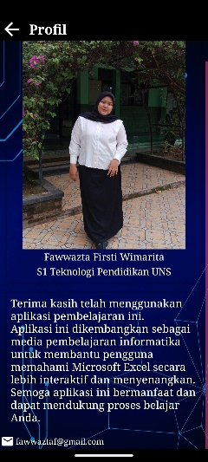
Jumlah video pembelajaran ditambah untuk mendukung penyampaian materi.

 | Sebelum Revisi  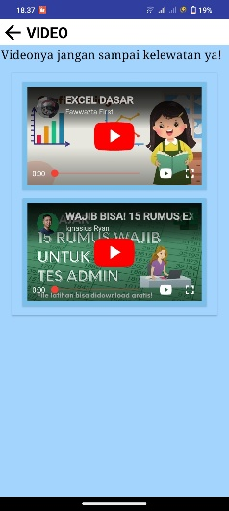 | Setelah Revisi  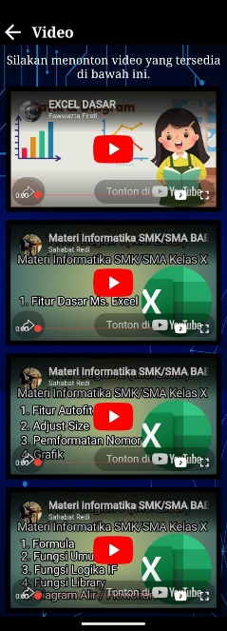

Tahap Uji Coba
Tahap uji coba dilaksanakan setelah media pembelajaran berbasis aplikasi Kodular dinyatakan layak oleh validator ahli media dan ahli materi. Pada tahap ini, media pembelajaran yang telah dikembangkan diujicobakan kepada kelompok kecil yang terdiri atas 32 siswa kelas X Jurusan Ototronik B SMK Negeri 2 Karanganyar. Pemilihan kelompok uji coba ini dilakukan dengan mempertimbangkan kesesuaian karakteristik peserta didik dengan target pengguna media pembelajaran yang dikembangkan. Adapun hasil yang diperoleh dari pelaksanaan uji coba kelompok kecil dengan melibatkan 32 responden tersebut adalah sebagai berikut:
Gambar 4.2
Hasil Uji Coba

Gambar tersebut menyajikan data hasil tanggapan siswa terhadap penggunaan media pembelajaran berbasis aplikasi Kodular pada mata pelajaran informatika di SMK, berdasarkan beberapa aspek penilaian yang didasarkan pada beberapa aspek penilaian meliputi kemudahan penggunaan, tampilan, materi, fungsionalitas media, dan kepraktisan. Hasil analisis terhadap seluruh aspek penilaian tersebut menunjukkan perolehan persentase yang tinggi pada setiap aspeknya, yang mencerminkan adanya respons positif dari peserta didik terhadap penggunaan aplikasi dalam kegiatan pembelajaran.
Secara keseluruhan, rata-rata persentase yang diperoleh dari hasil uji coba tersebut adalah sebesar 92,6% dan termasuk dalam kategori “sangat layak”. Hasil tersebut menunjukkan bahwa media pembelajaran berbasis aplikasi Kodular yang dikembangkan dinilai mampu mendukung kegiatan pembelajaran secara efektif, baik dari segi isi materi, tampilan, maupun fungsi aplikasi. Dengan demikian, media pembelajaran yang dikembangkan dinyatakan layak untuk digunakan sebagai media penunjang pembelajaran pada mata pelajaran informatika.
Selain data angket, pengumpulan data hasil uji coba juga dilakukan melalui kegiatan wawancara kepada siswa dan guru setelah penggunaan media pembelajaran berbasis aplikasi kodular. Melalui wawancara tersebut, peneliti memperoleh informasi mengenai tanggapan guru serta siswa terhadap media pembelajaran berbasis aplikasi kodular yang telah dikembangkan. Adapun kesimpulan yang diperoleh dari hasil wawancara dengan guru dan peserta didik tersebut adalah sebagai berikut:

Hasil Wawancara Guru
Melalui wawancara yang dilakukan dengan guru, peneliti mendapatkan informasi mengenai tanggapan dan penilaian guru terhadap media pembelajaran Informatika berbasis aplikasi kodular yang dikembangkan. Hasil wawancara dengan guru dapat disimpulkan sebagai berikut.
- Guru menyampaikan bahwa aplikasi pembelajaran berbasis kodular yang dikembangkan mudah digunakan, baik oleh guru maupun peserta didik. Tampilan menu yang sederhana memudahkan pengguna dalam mengakses materi, video pembelajaran, latihan soal dan kuis.
- Materi yang disajikan dalam aplikasi dinilai telah sesuai dengan capaian pembelajaran yang ditetapkan serta relevan dengan kebutuhan peserta didik pada mata pelajaran Informatika, khususnya pada materi Microsoft Excel.
- Guru menilai bahwa desain tampilan aplikasi yang dikembangkan cukup menarik dengan penggunaan ikon, elemen visual, dan tata letak yang mendukung ketertarikan belajar siswa.
- Aplikasi dinilai mampu membantu proses pembelajaran menjadi lebih efektif dan inovatif, serta memungkinkan peserta didik untuk belajar secara mandiri melalui materi dan video pembelajaran yang telah tersedia di dalam aplikas.
Berdasarkan hasil wawancara tersebut, guru memberikan tanggapan yang positif terhadap aplikasi pembelajaran berbasis kodular yang dikembangkan dan menyatakan bahwa aplikasi tersebut layak digunakan sebagai media pendukung dalam kegiatan pembelajaran Informatika di SMK.

Respon Siswa Terhadap Aplikasi
Kegiatan wawancara dilakukan kepada beberapa siswa setelah menggunakan aplikasi pembelajaran berbasis kodular dalam proses pembelajaran. Adapun hasil wawancara yang diperoleh dari siswa dapat diuraikan sebagai berikut.
- Siswa menyampaikan bahwa aplikasi yang dikembangkan mudah digunakan karena menu yang tersedia dirancang secara jelas dan tidak membingungkan pengguna. Kemudahan akses tersebut memungkinkan siswa untuk mengakses berbagai konten yang tersedia, meliputi materi pembelajaran, video, dan latihan soal dengan lancar.
- Siswa menilai bahwa tampilan aplikasi yang dikembangkan menarik. Penggunaan kombinasi warna, ikon, serta desain yang diterapkan dianggap serasi dan tidak mengganggu kenyamanan pengguna dalam mengoperasikan aplikasi selama kegiatan pembelajaran berlangsung.
- Berbagai fitur yang tersedia di dalam aplikasi, meliputi materi pembelajaran, video pembelajaran, latihan soal, dan kuis dianggap membantu dalam proses pemahaman materi yang dipelajari Ketersediaan fitur-fitur tersebut memungkinkan peserta didik untuk belajar secara lebih mandiri dan fleksibel tanpa harus selalu bergantung pada penjelasan langsung dari guru.

B. Pembahasan

Proses Pengembangan Media Pembelajaran Interaktif Berbasis Aplikasi Kodular
Penelitian ini menggunakan metode Research and Development (R&D) dengan model pengembangan ADDIE yang terdiri atas lima tahap, yaitu analysis, design, development, implementation, dan evaluation. Namun demikian, sesuai dengan ruang lingkup penelitian pada jenjang sarjana, tahap implementation dilaksanakan secara terbatas pada satu kelas sebagai uji coba kelompok kecil. Sementara itu, tahap evaluation dilaksanakan melalui analisis hasil validasi ahli dan respon siswa untuk mengetahui kelayakan serta kepraktisan media sekaligus sebagai dasar pelaksanaan revisi produk.
Pada tahap analysis, peneliti melaksanakan observasi awal dan wawancara dengan guru mata pelajaran Informatika di SMK Negeri 2 Karanganyar untuk mengidentifikasi kebutuhan pembelajaran yang ada. Hasil analisis menunjukkan bahwa pembelajaran yang berlangsung masih cenderung menggunakan metode konvensional, sehingga siswa kurang tertarik dan mengalami kesulitan memahami materi Microsoft Excel. Selain itu, sebagian besar siswa telah memiliki smartphone berbasis Android yang berpotensi untuk dimanfaatkan sebagai sarana media pembelajaran.
Tahap design dilaksanakan dengan menyusun rancangan aplikasi yang meliputi flowchart, storyboard, struktur menu, desain tampilan, penyusunan materi, video pembelajaran, latihan soal, serta kuis interaktif. Perancangan tersebut disesuaikan dengan karakteristik siswa kelas X SMK agar aplikasi yang dihasilkan mudah dioperasikan dan menarik secara visual.
Pada tahap development, peneliti mengembangkan aplikasi menggunakan platform Kodular dengan memanfaatkan fitur drag-and-drop block programming. Materi, gambar, video, dan latihan interaktif diintegrasikan ke dalam aplikasi sehingga menghasilkan media pembelajaran yang dapat diakses melalui perangkat Android. Setelah produk selesai dikembangkan, dilakukan kegiatan validasi oleh ahli media dan ahli materi untuk memperoleh masukan serta saran perbaikan yang diperlukan.
Tahap implementation dilakukan melalui uji coba terbatas kepada siswa kelas X B jurusan Ototronik SMK Negeri 2 Karanganyar. Siswa diminta menggunakan aplikasi dalam kegiatan pembelajaran, kemudian mengisi angket respon untuk mengetahui tingkat kepraktisan media yang dikembangkan.
Tahap terakhir yaitu evaluation, dilakukan dengan menganalisis hasil validasi ahli dan hasil uji coba terbatas sebagai dasar revisi produk. Revisi yang dilakukan mencakup perbaikan tampilan, penyesuaian bahasa sesuai EYD, penambahan video pembelajaran, dan penyempurnaan fitur aplikasi. Berdasarkan hasil evaluasi yang telah dilakukan, media pembelajaran berbasis aplikasi Kodular dinyatakan layak dan praktis digunakan dalam pembelajaran.

Kelayakan Media Pembelajaran Interaktif Berbasis Aplikasi Kodular
Kelayakan media pembelajaran ditentukan melalui validasi oleh dua ahli media dan dua ahli materi. Validasi ahli media dilakukan untuk menilai aspek tampilan, navigasi, integrasi multimedia, kualitas media, interaktivitas, serta efisiensi teknologi. Sementara itu, validasi ahli materi dilakukan untuk menilai kesesuaian materi, isi materi, bahasa dan komunikasi, serta relevansi media dengan materi pembelajaran.
Berdasarkan hasil validasi, penilaian dari dua ahli media memperoleh persentase rata-rata sebesar 88,67% dengan kategori “sangat layak”, sedangkan penilaian dari dua ahli materi memperoleh persentase rata-rata sebesar 89% dengan kategori “sangat layak”. Secara keseluruhan, rata-rata hasil validasi media pembelajaran memperoleh persentase sebesar 88,83% dan termasuk dalam kategori “sangat layak”.
Hasil tersebut menunjukkan bahwa media pembelajaran berbasis aplikasi Kodular yang telah dikembangkan telah memenuhi aspek kelayakan baik dari segi teknis maupun isi materi. Dari aspek teknis, aplikasi dinilai memiliki tampilan yang menarik, system navigasi yang jelas, serta fitur yang berfungsi dengan baik. Dari aspek materi, aplikasi dinilai telah menyajikan materi yang sesuai dengan tujuan pembelajaran, menggunakan bahasa yang komunikatif, serta relevan dengan kebutuhan siswa pada mata pelajaran Informatika.
Temuan penelitian ini sejalan dengan hasil penelitian terdahulu yang menyatakan bahwa platform Kodular dapat digunakan sebagai solusi praktis dalam pengembangan media pembelajaran digital yang interaktif dan mudah digunakan oleh siswa (Huraerah et al., 2023; Salsabila et al., 2023). Integrasi multimedia seperti teks, gambar, video, dan latihan interaktif dalam aplikasi pembelajaran juga mampu meningkatkan minat dan keterlibatan siswa dalam proses belajar. Dengan demikian, media pembelajaran berbasis aplikasi Kodular dinyatakan layak digunakan sebagai media pendukung pembelajaran Informatika.

Kepraktisan Media Pembelajaran Interaktif Berbasis Aplikasi Kodular
Kepraktisan media pembelajaran diketahui melalui hasil uji coba terbatas kepada siswa menggunakan angket respon yang mencakup aspek kemudahan penggunaan, tampilan, materi, fungsionalitas media, dan kepraktisan penggunaan. Berdasarkan hasil analisis data yang diperoleh, seluruh aspek penilaian memperoleh persentase tinggi dengan rata-rata sebesar 92,6% yang termasuk dalam kategori “sangat layak”.
Tingginya persentase kepraktisan yang diperoleh menunjukkan bahwa aplikasi yang dikembangkan memiliki karakteristik sebagai media pembelajaran digital yang mudah digunakan, fleksibel, serta mampu mendukung proses belajar siswa secara lebih mandiri. Hal ini terlihat dari kemampuan siswa dalam mengoperasikan aplikasi, memahami materi yang disajikan, serta memanfaatkan fitur-fitur yang tersedia tanpa mengalami kendala teknis yang berarti. Selain itu, penggunaan smartphone sebagai platform pembelajaran memberikan kemudahan akses bagi siswa, sehingga siswa dapat belajar kapan saja dan di mana saja sesuai dengan kebutuhan belajar masing-masing.
Hasil penelitian ini sejalan dengan penelitian terdahulu yang menyatakan bahwa media pembelajaran interaktif berbasis Android memiliki tingkat kepraktisan yang tinggi karena mampu meningkatkan keterlibatan siswa, mendukung pembelajaran mandiri, serta memberikan pengalaman belajar yang lebih fleksibel dan interaktif (J. Dewi, 2023) . Temuan lain juga menunjukkan bahwa media pembelajaran interaktif berbasis mobile learning dapat memberikan kemudahan akses materi sekaligus meningkatkan efektivitas penggunaan media dalam pembelajaran (Sakti & Arief, 2023) . Dengan demikian, media pembelajaran interaktif berbasis aplikasi Kodular dinyatakan praktis digunakan oleh siswa dalam pembelajaran Informatika di SMK.

BAB V
KESIMPULAN DAN SARAN

A. Kesimpulan
Berdasarkan hasil penelitian dan pengembangan media pembelajaran berbasis aplikasi Kodular pada mata pelajaran Informatika materi Microsoft Excel untuk siswa kelas X SMK Negeri 2 Karanganyar, maka dapat diperoleh beberapa kesimpulan sebagai berikut:
- Penelitian ini menghasilkan media pembelajaran berbasis aplikasi Kodular yang dirancang untuk mendukung pembelajaran Informatika pada materi Microsoft Excel. Media yang dikembangkan memuat komponen pembelajaran berupa materi, video pembelajaran, latihan soal, serta kuis interaktif yang dapat diakses melalui smartphone Android, sehingga mampu memberikan pengalaman belajar yang lebih variatif sekaligus mendukung kemandirian belajar siswa.
- Berdasarkan hasil penilaian yang diberikan oleh validator, media pembelajaran interaktif berbasis aplikasi Kodular yang dikembangkan dinyatakan telah memenuhi kriteria kelayakan untuk digunakan dalam pembelajaran Informatika. Penilaian yang dilakukan oleh dua ahli media memperoleh rata-rata persentase sebesar 88,67% dengan kategori “sangat layak”, sedangkan penilaian dari dua ahli materi memperoleh persentase rata-rata sebesar 89% dengan kategori “sangat layak”. Secara keseluruhan, rata-rata hasil validasi media pembelajaran memperoleh persentase sebesar 88,83% dan termasuk dalam kategori “sangat layak” yang menunjukkan bahwa media yang dikembangkan telah memenuhi aspek kelayakan dari segi tampilan, navigasi, integrasi multimedia, kualitas media, interaktivitas, isi materi, bahasa dan komunikasi, serta relevansi media dengan materi pembelajaran.
- Berdasarkan hasil penilaian kepraktisan yang dilakukan oleh siswa, media pembelajaran berbasis aplikasi Kodular memperoleh rata-rata persentase sebesar 92,6% dengan kategori “sangat layak”. Hasil tersebut menunjukkan bahwa media pembelajaran yang dikembangkan terbukti praktis digunakan dalam kegiatan pembelajaran, baik dari aspek kemudahan penggunaan, kejelasan materi, tampilan, maupun fungsionalitas aplikasi.

B. Saran Pemanfaatan Produk
Berdasarkan hasil penelitian, penilaian validasi ahli, serta hasil uji kepraktisan media pembelajaran berbasis aplikasi Kodular, maka saran pemanfaatan produk yang dapat diberikan adalah sebagai berikut:
- Media pembelajaran berbasis aplikasi Kodular dapat dimanfaatkan oleh guru sebagai media pendukung dalam kegiatan pembelajaran pada mata pelajaran Informatika, khususnya pada materi Microsoft Excel, guna menciptakan suasana pembelajaran yang lebih interaktif, menarik, dan sesuai dengan perkembangan teknologi digital.
- Siswa disarankan untuk memanfaatkan aplikasi ini tidak hanya pada saat kegiatan pembelajaran berlangsung di kelas, tetapi juga sebagai sarana belajar mandiri di luar jam pelajaran, sehingga dapat memperdalam pemahaman materi dan meningkatkan keterampilandalam penggunaan Microsoft Excel secara berkelanjutan.
- Pihak sekolah dapat memberikan dukungan terhadap pemanfaatan media pembelajaran berbasis aplikasi Kodular dengan menyediakan fasilitas penunjang, seperti akses jaringan internet yang stabil, agar penggunaan media pembelajaran dapat berjalan lebih optimal dalam mendukung proses pembelajaran di sekolah.
- Produk yang dikembangkan dalam penelitian ini masih terbatas pada cakupan materi Microsoft Excel dan dilaksanakan dalam skala uji coba yang terbatas, sehingga peneliti selanjutnya diharapkan dapat mengembangkan aplikasi serupa dengan cakupan materi Informatika yang lebih luas, menambahkan fitur yang lebih inovatif.

DAFTAR PUSTAKA
Ainul Hayya Maulana, V., & Wijaya, I. (2025). ANALISIS PENGGGUNAAN LITERASI DIGITAL BERBASIS MEDIA PEMBELAJARAN INFORMATIKA DI SMK ASKHABUL KAHFI SEMARANG. JURNAL TEKNOLOGI INFORMASI DAN KOMUNIKASI, 16(1), 55–61. https://doi.org/10.51903/jtikp.v16i1.956
Andrean, A., & Nurjanah, H. F. (2025). Pengembangan Media Pembelajaran Interaktif Berbasis Blooket pada Mata Pelajaran Informatika di SMP Negeri 1 Cigandamekar. Indo-MathEdu Intellectuals Journal, 6(5), 8242–8251. https://doi.org/10.54373/imeij.v6i5.4038
Andrew, F. P., & dkk. (2020). Pengembangan Media Pembelajaran. Yayasan Kita Menulis.
Antonius, N., Sianturi, C. F., & Tamba, r. h. (2023). Pemanfaatan media pembelajaran interaktif Adobe Flash. Jurnal Pengabdian Kepada Mayarakat, 1(02), 1–12.
Ardiansyah, Risnita, & Jailani, M. S. (2023). Teknik Pengumpulan Data Dan Instrumen Penelitian Ilmiah Pendidikan Pada Pendekatan Kualitatif dan Kuantitatif. Jurnal IHSAN : Jurnal Pendidikan Islam, 1(2), 1–9. https://doi.org/10.61104/ihsan.v1i2.57
Arifin, Z. (2019). Pengaruh Metode Pembelajaran terhadap Motivasi dan Partisipasi Siswa di SMP. Jurnal Pendidikan Dasar, 10(1), 45–52.
Arnaz, A., Wahyuni, Y., Khairudin, K., & Fauziah, F. (2022). Pengembangan Media Pembelajaran Matematika Interaktif Berupa Aplikasi Android Menggunakan Kodular Pada Materi Relasi dan Fungsi Untuk Siswa Kelas VIII SMP. PHI: Jurnal Pendidikan Matematika, 6(2), 185. https://doi.org/10.33087/phi.v6i2.226
Arsyad, A. (2020). Media Pembelajaran. Rajawali Pers.
Asfarian, A., Wahyono, M., & Mushthofa, D. A. R. (2021). Informatika untuk SMA Kelas X. Pusat Kurikulum dan Perbukuan, Balitbang, Kemdikbud.
Asmadi, A., Faridah, F., Sakdiah, N., Sa’diyah, S. A., Yuranti, L., & Tari, N. R. (2024). Metodologi Pengajaran PAI dengan Metode Pembelajaran Konvensional di Madrasah Tsanawiyah Negeri 3 Kabupaten Batang Hari. Pedagogika: Jurnal Ilmu-Ilmu Kependidikan, 4(2), 39–42. https://doi.org/10.57251/ped.v4i2.1537
Azizah Siti Lathifah, Khoirunisa Hardaningtyas, Pratama, Z. A., & Moewardi, I. (2024). Penerapan Teori Belajar Konstruktivisme dalam Meningkatkan Keaktifan dan Hasil Belajar Siswa. DIAJAR: Jurnal Pendidikan Dan Pembelajaran, 3(1), 36–42. https://doi.org/10.54259/diajar.v3i1.2233
Budiyono. (2019). Pengantar Metodologi Penelitian Pendidikan. UNS Press.
Bunga Nabilah, Supratman Zakir, Eny Murtiyastuti, & Ramadhanu Istahara Mubaraq. (2023). Analisis Penerapan Mata Pelajaran Informatika dalam Implementasi Kurikulum Merdeka Tingkat SMP. PIJAR: Jurnal Pendidikan Dan Pengajaran, 1(1), 110–119. https://doi.org/10.58540/pijar.v1i1.97
Dewi, J. (2023). Multimedia Pembelajaran Interaktif dengan Uji Efektivitas Pelajaran Media dan Jaringan Telekomunikasi Berbasis Android Untuk Kelas X SMK. Jurnal Pendidikan Dan Teknologi Indonesia, 3(8), 357–364. https://doi.org/10.52436/1.jpti.309
Dewi, L., & Fauziati, E. (2021). Pembelajaran Tematik di Sekolah Dasar dalam Pandangan Teori Konstruktivisme Vygotsky. Jurnal Papeda: Jurnal Publikasi Pendidikan Dasar, 3(2), 163–174. https://doi.org/10.36232/jurnalpendidikandasar.v3i2.1207
Dewi Meylani, I Nyoman Jampel, & I Gde Wawan Sudatha. (2022). Video Pembelajaran Interaktif pada Mata Pelajaran PKN Siswa Kelas VIII. Mimbar Pendidikan Indonesia, 3(3), 331–337. https://doi.org/10.23887/mpi.v3i3.58025
Disas, E. P. (2018). Link and Match sebagai Kebijakan Pendidikan Kejuruan. Jurnal Penelitian Pendidikan, 18(2), 231–242. https://doi.org/10.17509/jpp.v18i2.12965
Erawati, N. K., & Adnyana, P. B. (2024). IMPLEMENTATION OF JEAN PEAGET’S THEORY OF CONTRUCTIVISM IN LEARNING: A LITERATURE REVIEW. Indonesian Journal of Educational Development (IJED), 5(3), 394–401. https://doi.org/10.59672/ijed.v5i3.4148
Fitri, M., Junaidi, R., Nasution, A. R., & Kristanti, E. (2025). Perencanaan Pengembangan Media Pembelajaran Interaktif untuk Meningkatkan Pemahaman Materi Pendidikan Agama Islam (PAI). Journal on Education, 7(2), 10841–10854. https://doi.org/10.31004/joe.v7i2.7683
Fitri, S. W., Nofitri, N., Say, W., & Ilmi, D. (2023). Teori Belajar Konstruktivistik dan Penerapannya Dalam Pembelajaran PAI. ANTHOR: Education and Learning Journal, 2(3), 434–439. https://doi.org/10.31004/anthor.v2i3.173
Fuadi, W., & Nurjanah, H. F. (2025). Pengembangan Media Pembelajaran Interaktif Berbasis Educaplay pada Mata Pelajaran Informatika di SMP Negeri 1 Ciwaru. Indo-MathEdu Intellectuals Journal, 6(5), 8217–8226. https://doi.org/10.54373/imeij.v6i5.4036
Ghozali, M. F., Ditama, S., & Nurhayati. (2025). PERANCANGAN MEDIA PEMBELAJARAN BERBASIS ANDROID MENGGUNAKAN KODULAR DALAM MATA PELAJARAN SISTEM KOMPUTER DI SMKN PRINGKUKU. (Doctoral Dissertation, STKIP PGRI PACITAN).
Hair, A., & Ernawati, R. (2022). Hubungan Penggunaan Gadget dengan Motivasi Belajar Anak Usia Sekolah Dasar di SD Muhammadiyah 5 Samarinda. Borneo Student Research (BSR), 3(2), 1607–1614.
Hanipah, S., Jalan, A. :, Mopah, K., & Merauke, L. (2023). Analisis Kurikulum Merdeka Belajar Dalam Memfasilitasi Pembelajaran Abad Ke-21 Pada Siswa Menengah Atas. In Jurnal Bintang Pendidikan Indonesia (JUBPI) (Vol. 1, Number 2).
Hayya, L. ‘Adilah. (2023). Dampak media pembelajaran interaktif dalam pendidikan. Eksponen, 13(2), 66–76.
Hendrayanto, D. N. (2019). Implications of the Constructivism Philosophy Perspective in Mathematics Learning. Journal of Mathematics and Mathematics Education, 9(1), 15. https://doi.org/10.20961/jmme.v9i1.48285
Hendriawan, N. K., Basrowi, B., & Rahmadani, K. (2023). Pengembangan Media Pembelajaran Aplikasi Kodular pada Mata Pelajaran Teknologi Informasi dan Komunikasi Kelas X di SMK Pasudan 1 Kota Serang. JIIP - Jurnal Ilmiah Ilmu Pendidikan, 6(12), 10491–10495. https://doi.org/10.54371/jiip.v6i12.2927
Huraerah, A. J. A., Abdullah, A. W., & Rivai, A. (2023). Pengaruh Teknologi Informasi danKomunikasi Terhadap Pendidikan Indonesia.Journal of Islamic Education Policy. Journal of Islamic Education Policy, 8(2), 133–146.
Jaya, S., Handoko, P., & Purnama, D. G. (2019). Pelatihan olah data menggunakan Ms. Excel bagi pengelola rptra dan guru paud di wilayah kelurahan bintaro, kecamatan pesanggrahan. Prosiding Seminar Nasional Pengabdian Masyarakat LPPM UMJ. http://jurnal.umj.ac.id/index.php/semnaskat
Jeja, F. A., & Islamiyah, M. (2024). Empowering Vocational Students: Teaching Informatics and Computer Skills at SMK Santo Gabriel Maumere. Jurnal Pengabdian Masyarakat, 5(2), 767–775. https://doi.org/10.32815/jpm.v5i2.2281
Kurnianto, B. (2019). Dinamika Pendidikan Tinggi Vokasi Penerbangan Merespon Isu Industri 4.0. JAS-PT (Jurnal Analisis Sistem Pendidikan Tinggi Indonesia), 3(2), 81. https://doi.org/10.36339/jaspt.v3i2.261
Lammi, M. H., Tenriawi, W., Kurniati H.M, A. H., & .A, H. (2025). Pengembangan Lembar Kerja Peserta Didik Mata Pelajaran Informatika Pada Tingkat SMA. EDULEC : Education, Language, and Culture Journal, 5(2), 191–203. https://doi.org/10.56314/edulec.v5i2.342
Lisa, N. K., Ahmad Farham Majid, Alanuari, & Shahriani S. (2025). Pengembangan Aplikasi Pembelajaran Interaktif Berbantuan Kodular untuk Meningkatkan Kemampuan Literasi Matematika Siswa Materi SPLDV. Griya Journal of Mathematics Education and Application, 5(3), 975–988. https://doi.org/10.29303/griya.v5i3.654
Mailando, S. A., Dewi, I. P., Hanesman, & Samala, A. D. (2023). Interactive Multimedia Using Canva Application in Basic Electronics Subject for Grade X at SMK Negeri 1 Batipuh: A Development Study. Journal of Hypermedia & Technology-Enhanced Learning, 1(3), 136–149. https://doi.org/10.58536/j-hytel.v1i3.91
Mayer, R. E. (2009). Multimedia Learning. Cambridge University Press. https://doi.org/10.1017/CBO9780511811678
Mukharom Mukharom, Dita Rahmawati, Wahyudi Syaputra, & Roberto Aldy Ratoeloedji. (2025). Peran Pembelajaran Teknologi Informasi dan Digitalisasi dalam Meningkatkan Kompetensi Siswa SMK: Tantangan dan Peluang di Era 4.0. Jurnal Ilmiah Sistem Informasi Dan Ilmu Komputer, 5(2), 180–195. https://doi.org/10.55606/juisik.v5i2.1218
Musa, L. A. D., Tanal, A. N., & Hasmita H. (2021). Pengembangan Buku Ajar Metode Numerik Dengan Pembelajaran Inkuiri Berbantuan Microsoft Excel. Jurnal Pendidikan Matematika Pedagogy, 6–20.
Mustafa, P. S., & Roesdiyanto, R. (2021). Penerapan Teori Belajar Konstruktivisme melalui Model PAKEM dalam Permainan Bolavoli pada Sekolah Menengah Pertama. Jendela Olahraga, 6(1), 50–56. https://doi.org/10.26877/jo.v6i1.6255
Nazalin, & Muhtadi, A. (2016). Pengembangan Multimedia Interaktif Pembelajaran Kimia Pada Materi Hidrokarbon Untuk Peserta didik Kelas Xi Sma. Jurnal Inovasi Teknologi Pendidikan, 3(2), 221–236.
Novalin Hariadi, S., Hendri, N., & hidayati, A. (2024). Development of Multimedia-Based Mobile Learning in Class X SMKN Informatics Subjects. Jurnal Ilmiah Mandala Education (JIME), 10(1), 2656–5862. https://doi.org/10.58258/jime.v9i1.6652/http
Novita, D., Sihotang, F. P., & Khairani, S. (2023). Pelatihan Penggunaan Microsoft Excel Untuk Mengolah Data Bagi Siswa/i SMK Bina Cipta Palembang. FORDICATE, 2(2), 109–118. https://doi.org/10.35957/fordicate.v2i2.4759
Nurhadi, A. (2022). Pengaruh Teknologi Pembelajaran Terhadap Keterampilan Siswa. Pendidikan Dan Teknologi, 9(1), 45–53.
Nurhayati, S., & Santoso, B. (2020). Pengaruh Variasi Media Pembelajaran terhadap Minat Belajar Siswa di SMA. Jurnal Pendidikan Dan Pembelajaran, 7(2), 125–134.
Okpatrioka, O. (2023). Research and development (R&D) penelitian yang inovatif dalam pendidikan. Dharma Acariya Nusantara: Jurnal Pendidikan, Bahasa Dan Budaya, 1(1), 86–100.
Pebriyanti, I., Divayana, D. G. H., & Kesiman, M. W. A. (2021). Pengembangan Media Pembelajaran Berbasis Multimedia Pada Mata Pelajaran Informatika Kelas VII Di SMP Negeri 1 Seririt. Kumpulan Artikel Mahasiswa Pendidikan Teknik Informatika (KARMAPATI), 10(1), 50. https://doi.org/10.23887/karmapati.v10i1.31110
Permana, B. S., Hazizah, L. A., & Herlambang, Y. T. (2024). Teknologi pendidikan: efektivitas penggunaan media pembelajaran berbasis teknologi di era digitalisasi. Khatulistiwa: Jurnal Pendidikan Dan Sosial Humaniora, 4(1), 19–28.
Petro, S., & Swatan, K. H. (2019). PELATIHAN MICROSOFT EXCEL SEBAGAI PENUNJANG KETRAMPILAN HARD SKILL BAGI SISWA PADA SMK YPSEI PALANGKA RAYA. Jurnal Abdimas BSI: Jurnal Pengabdian Kepada Masyarakat, 2(2), 280–286. https://doi.org/10.31294/jabdimas.v2i2.6011
Pohan, M. I. S. (2023). Pengembangan Media Pembelajaran Berbasis Android Menggunakan Kodular Pada Mata Pelajaran Komputer dan Jaringan Dasar Kelas X Multimedia SMK PAB 1 Helvetia. UNIMED.
Prabowo, D. A., Fathoni, M. Y., Toyib, R., & Sunardi, D. (2022). SOSIALISASI APLIKASI MERDEKA MENGAJAR DAN PENGISIAN KONTEN PEMBELAJARAN PADA SMKN 3 SELUMA UNTUK MENDUKUNG PROGRAM SMK-PK TAHUN 2021. JPMTT (Jurnal Pengabdian Masyarakat Teknologi Terbarukan), 1(2), 55–60. https://doi.org/https://doi.org/10.54650/jpmtt.v1i2.410
Priatna, A., Awalludin, D., Wahidin, M., & Darmansyah, D. (2021). Pelatihan Microsoft Office Excel Sebgai Upaya Peningkatan Kompetensi Siswa SMK Rosma Karawang Dalam Mengolah Data. Jurnal Abdimas: Sistem Dan Teknologi Informasi, 1(1), 7–12. https://doi.org/10.35969/abdimas.v1i1.101
Putra, G. S., Maulana, I. I., Chayo, A. D., Haekal, M. I., & Syaharani, R. (2024). Pengukuran Efektivitas Platform E-Learning dalam Pembelajaran Teknik Informatika di Era Digital. Jurnal MENTARI: Manajemen, Pendidikan Dan Teknologi Informasi, 3(1), 19–29. https://doi.org/10.33050/mentari.v3i1.559
Rahayu, D., & Wulandari, F. (2021). Pengaruh Metode Ceramah terhadap Minat dan Hasil Belajar di Sekolah Menengah Kejuruan. Jurnal Teknologi Pendidikan, 12(3), 89–97.
Rahmadi, D., Barkah, J., Suaedah, S., & Nuwayyar, R. (2025). Sosialisasi Strategi Variasi Mengajar yang Menyenangkan bagi Pendidik di SMK Karya Muda Kota Depok. AJAD : Jurnal Pengabdian Kepada Masyarakat, 5(1), 127–131. https://doi.org/10.59431/ajad.v5i1.475
Rahmi, H., Derta, S., Zakir, S., & Efriyanti, L. (2023). PENGEMBANGAN LEMBAR KERJA PESERTA DIDIK (LKPD) DIGITAL MATA PELAJARAN INFORMATIKA KELAS VII SMP N 7 BUKITTINGGI. JATI (Jurnal Mahasiswa Teknik Informatika), 7(1), 707–711. https://doi.org/10.36040/jati.v7i1.6502
Rurut, A. (2022). Media pembelajaran: Pengertian, tujuan, dan jenisnya. Jurnal Sistem Pendidikan, 5(1), 45–53.
Sadikin, I. S., Nurchaerani, M., & Lutfiyah, L. (2023). PELATIHAN INTEGRASI TEKNOLOGI BERMAKNA DALAM PROSES PEMBELAJARAN UNTUK MENINGKATKAN MOTIVASI BELAJAR SISWA. Comunity Services & Social Work Bulletin, 2(3).
Sakti, R., & Arief, M. (2023). Meningkatkan Hasil Belajar Peserta Didik Melalui Media Pembelajaran Berbasis Mobile Learning Menggunakan Ispring Suite 9. Jurnal Ilmiah Kependidikan, 10(1), 24–38. https://doi.org/10.30998/xxxxx
Salsabila, S., Anriani, N., & Santosa, C. A. H. F. (2023). PENGEMBANGAN E-MODUL PADA ANDROID MENGGUNAKAN KODULAR UNTUK MENINGKATKAN KEMAMPUAN REPRESENTASI MATEMATIS SISWA. Teorema: Teori Dan Riset Matematika, 8(1), 1. https://doi.org/10.25157/teorema.v8i1.8704
Sari, D. (2021). Inovasi Pembelajaran Berbasis Teknologi di Era Digital. Jurnal Teknologi Pendidikan, 7(2), 112–120.
Setiani, N. N., & Barokah, N. (2021). Urgensi literasi digital dalam menyongsong siswa sekolah dasar menuju generasi emas tahun 2045. Prosiding SEMAI: Seminar Nasional PGMI, 1, 411–427.
Setiawan, R. (2020). Rancang bangun media pembelajaran berbasis android tanpa coding semudahmenyusun puzzle. Jurnal Sistem Informasi Dan Sains Teknologi, 22, 1–11.
Sibuea, P., Hafis, B., Sari, D., Koto, M. K., Rahman, N. A., Naibaho, P. R., & Riadi, S. (2024). Pengembangan Multimedia dalam Pembelajaran Pendidikan Agama Islam. Urnal Pendidikan Tambusai, 8(1), 2920–2928.
Simarmata, J. P. S., & Soesanto, R. H. (2023). Upaya guru meningkatkan motivasi belajar siswa kelas XII melalui penerapan metode contextual teaching and learning pada pembelajaran matematika. Delta-Pi: Jurnal Matematika Dan Pendidikan Matematika, 12(1), 1–13. https://doi.org/10.33387/dpi.v12i1.5219
Siregar, A. J., Susanti, N., Ramadhoniarti, I., Komalasari, A. K., & Fatimah, G. R. N. (2022). PENGARUH KECAKAPAN TEKNOLOGI TERHADAP PRESTASI BELAJAR MAHASISWA. Didaktika : Jurnal Kependidikan, 16(1), 29–39. https://doi.org/10.30863/didaktika.v16i1.2710
Somnaikubun, T. (2022). Media pembelajaran sebagai saluran komunikasi dalam proses belajar mengajar. Jurnal Pendidikan Dan Teknologi, 10(2), 112–120.
Subhan, S., & Kurniadi, D. (2019). PENGEMBANGAN MEDIA PEMBELAJARAN INTERAKTIF PADA MATA PELAJARAN KOMPUTER DAN JARINGAN DASAR. Voteteknika (Vocational Teknik Elektronika Dan Informatika), 7(1), 74. https://doi.org/10.24036/voteteknika.v7i1.103755
Sugiyono. (2019). Metode Penelitian dan Pengembangan: Research and Development (R&D) (4th ed.). Alfabeta.
Sukmadinata, N. S. (2016). Metode Penelitian Pendidikan. Remaja Rosdakarya.
Suryati, K., Wayan, N., Putri, S., & Krisna, E. D. (2020). Pelatihan Microsoft Excel dalam Pembelajaran Matematika. In WIDYABHAKTI JURNAL ILMIAH POPULER (Vol. 2, Number 2).
Susanti, L. D. (2023). UPAYA MENINGKATKAN MOTIVASI DAN HASIL BELAJAR SISWA DALAM PEMBELAJARAN INFORMATIKA KHUSUSNYA MATERI BERPIKIR KOMPUTASIONAL MELALUI OPTIMALISASI METODE BERBASIS MASALAH. TEACHER : Jurnal Inovasi Karya Ilmiah Guru, 3(3), 109–119. https://doi.org/10.51878/teacher.v3i3.2493
Susanti, S., Aminah, F., Mumtazah Assa’idah, I., Aulia, M. W., & Angelika, T. (2024). PEDAGOGIK Jurnal Pendidikan dan Riset Dampak Negatif Metode Pengajaran Monoton Terhadap Motivasi Belajar Siswa. 2(2), 86–93.
Suyuti, Wahyuningrum, P. M. E., Jamil, M. A., Nawawi, M. L., Aditia, D., & Rusmayani, N. G. A. L. (2023). Analisis Efektivitas Penggunaan Teknologi dalam Pendidikan Terhadap Peningkatan Hasil Belajar. Journal on Education, 6(1), 1–11.
Syafei, I. (2025). IMPLIKASI TEORI BELAJAR KONSTRUKSIVISME TERHADAP PEMBELAJARAN BAHASA ARAB. Al-Fakkaar, 6(2), 35–58. https://doi.org/10.52166/alf.v6i2.9254
Syamsurijal, Mustari S. Lamada, & Fitri Ramadhani. (2023). Pengembangan Media Pembelajaran Interaktif Menggunakan MIT App Inventor Pada Mata Pelajaran Sistem Komputer. Information Technology Education Journal, 2(2), 27–33. https://doi.org/10.59562/intec.v2i2.273
Wangge, M. (2020). mplementasi media pembelajaran berbasis ICT dalam proses pembelajaran matematika di sekolah menengah. Fraktal: Jurnal Matematika Dan Pendidikan Matematika, 1(1), 31–38.
Waruwu, L., Zebua, A. M., Lase, F. K., & Harefa, O. (2024). Evaluasi Penggunaan Teknologi Informasi dalam Pembelajaran di SMK: Tantangan, Peluang dan Solusi. Journal of Education Research, 5(3), 3790–3799. https://doi.org/10.37985/jer.v5i3.1328
Zahwa, F. A., & Syafi’i, I. (2022). PEMILIHAN PENGEMBANGAN MEDIA PEMBELAJARAN BERBASIS TEKNOLOGI INFORMASI. Equilibrium: Jurnal Penelitian Pendidikan Dan Ekonomi, 19(01), 61–78. https://doi.org/10.25134/equi.v19i01.3963

LAMPIRAN
Lampiran 1: Surat Izin Observasi
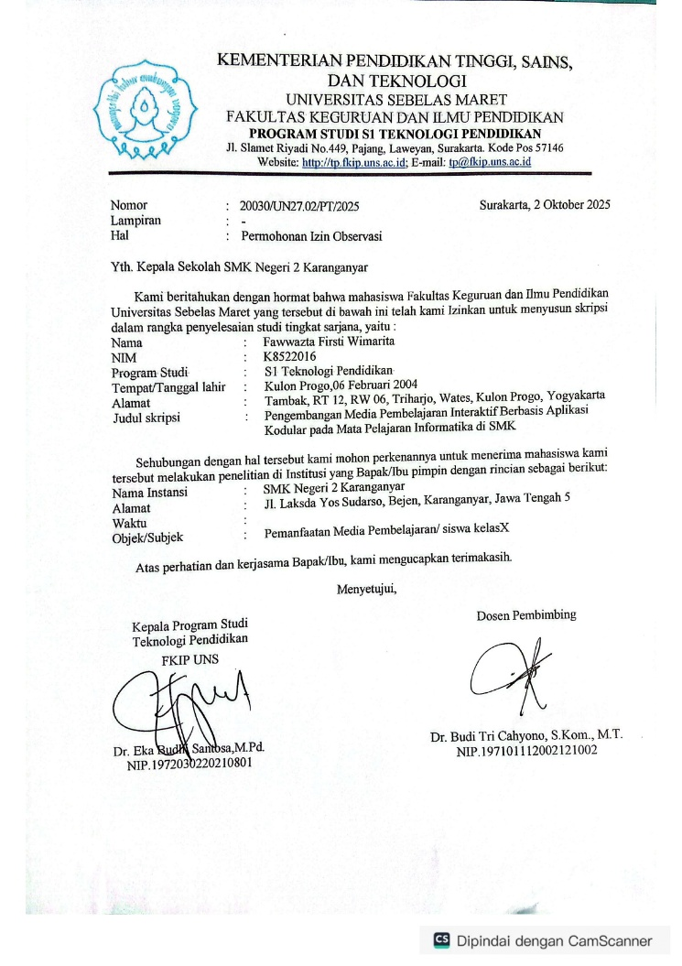
Lampiran 2: Lembar Angket Observasi Kondisi Pembelajaran
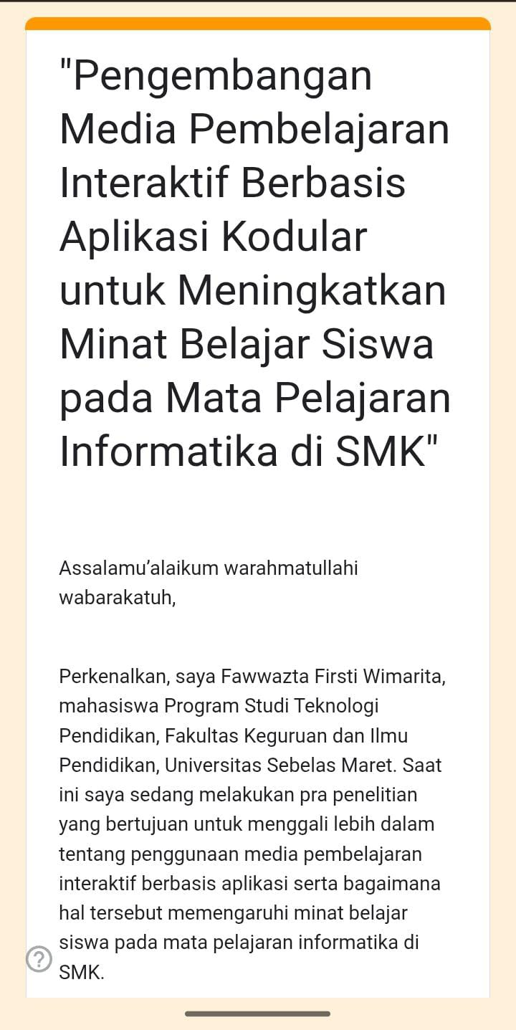
Link : https://forms.gle/y1R8srG6gxPE2bBS7
Lampiran 3: Observasi Awal
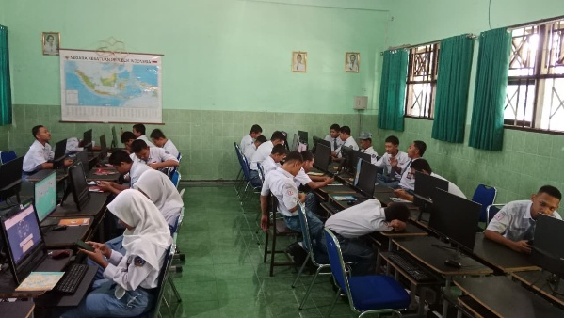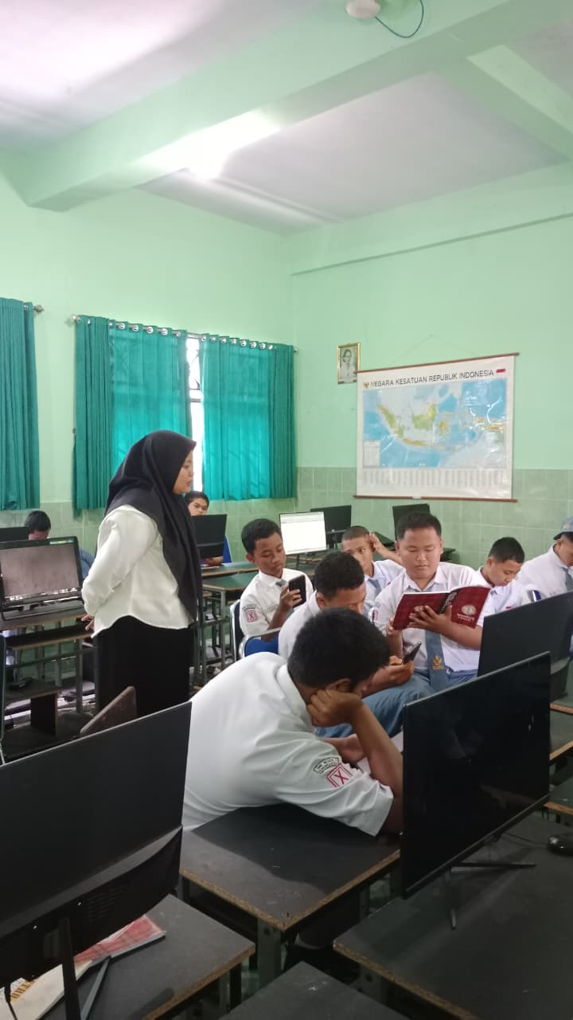
Lampiran 4: Lembar Validasi Ahli Media
No | Aspek | Indikator | Skor  (1-5) | Catatan
1. | Tampilan Desain | Tata letak menu dan komposisi warna dalam aplikasi terlihat menarik
 |  | Jenis dan ukuran font yang digunakan mudah dibaca oleh pengguna
 |  | Ilustrasi atau gambar yang digunakan relevan dengan materi pembelajaran
2. | Kemudahan Navigasi | Navigasi dalam aplikasi mudah digunakan oleh pengguna
 |  | Menu dalam aplikasi reponsif dan logis sesuai fungsi
 |  | Alur penggunaan aplikasi tidak membingungkan
3. | Integrasi Multimedia | Aplikasi memadukan teks, gambar dan video dengan baik
 |  | Kombinasi multimedia saling melengkapi untuk mendukung pemahaman materi
4. | Kualitas Media | Gambar yang ditampilkan memiliki resolusi yang baik
 |  | Audio yang digunakan terdengar jernih dan jelas
 |  | Aplikasi dapat dijalankan tanpa mengalami kesalahan (error)
5. | Interaktivitas | Aplikasi memungkinkan adanya interaksi dua arah
 |  | Aplikasi memberikan umpan balik terhadap tindakan pengguna
6. | Efisiensi dan Teknologi | Aplikasi dapat dijalankan dengan baik di berbagai perangkat
 |  | Aplikasi berjalan dengan cepat dan tidak memerlukan spesifikasi tinggi

Lampiran 5: Lembar Validasi Ahli Materi
No | Aspek | Indikator | Skor  (1-5) | Catatan
1. | Kesesuaian Materi | Materi yang disajikan relevan dengan topik pembelajaran
 |  | Urutan penyajian materi disusun secara runtut dan logis
 |  | Materi sesuai dengan tujuan pembelajaran yang ingin dicapai
2. | Isi Materi | Contoh, gambar, dan soal yang digunakan sesuai dengan materi pembelajaran
 |  | Materi yang disajikan mengacu pada referensi atau sumber yang valid dan relevan
3. | Bahasa dan Komunikasi | Bahasa yang digunakan sesuai dengan EYD
 |  | Kalimat yang digunakan sederhana, jelas, dan mudah dipahami oleh siswa
 |  | Penyajian bahasa komunikatif dan menarik untuk dibaca
4. | Relevansi Media dengan Materi | Media yang digunakan mendukung pemahaman terhadap isi materi
 |  | Visualisasi yang ditampilkan tepat dan efektif dalam membantu memahami konsep materi

Lampiran 6: Lembar Validasi Praktisi
No | Aspek | Pernyataan | Skor  (1-5) | Catatan
1. | Kegunaan Media | Media ini membantu guru dalam proses pembelajaran di kelas
 |  | Media ini dapat menghemat waktu dalam penyampaian materi pembelajaran
2. | Kemudahan penggunaan | Media ini mudah digunakan oleh guru tanpa memerlukan pelatihan khusus
3. | Evektivitas Pembelajaran | Penggunaan media ini meningkatkan partisipasi aktif siswa dalam pembelajaran
 |  | Media ini dapat meningkatkan minat belajar siswa
4. | Kesesuaian Isi | Materi yang disajikan dalam media sesuai dengan tujuan pembelajaran yang ingin dicapai
5. | Daya Tarik Visual dan Interaktif | Desain tampilan media menarik, modern, dan sesuai dengan karakteristik siswa
 |  | Fitur interaktif yang tersedia relevan dan mendukung pemahaman materi

Lampiran 7: Lembar Angket Respon Siswa
No | Aspek | Pernyataan | SS | S | N | TS | STS
1. | Minat Belajar | Media pembelajaran ini membuat proses belajar menjadi lebih menyenangkan
 |  | Media ini mendorong saya untuk lebih semangat belajar
 |  | Saya merasa lebih tertarik mempelajari materi excel dengan menggunakan media ini
2. | Kemenarikan Tampilan | Desain warna, ikon, dan tata letak media ini menarik
 |  | Tampilan media ini tidak membosankan untuk digunakan dalam pembelajaran
 |  | Tampilan media ini menarik
3. | Kemudahan Penggunaan | Menu-menu dalam apllikasi mudah diakses
 |  | Navigasi dalam aplikasi jelas dan mudah dipahami
 |  | Saya dapat menggunakan media ini tanpa bantuan guru
4. | Kejelasan Materi | Materi yang disajikan dalam media ini mudah dipahami
 |  | Bahasa yang digunakan dalam media inii sederhana dan jelas
 |  | Penjelasan dalam media membantu saya memahani materi
5. | Efektivitas Media | Media ini membantu saya memahami materi informatika
 |  | Media ini membuat saya lebih mudah belajar secara mandiri
 |  | Penggunaan media ini membuat pembelajaran menjadi lebih efisien dan bermakna

